Областное государственное бюджетное учреждение

«ПЕРВОМАЙСКИЙ ПСИХОНЕВРОЛОГИЧЕСКИЙ ИНТЕРНАТ»
ОТЧЕТ
о работе за 2022 год

2022 г.
Хутор 1 Мая, д. 1

СВЕДЕНИЯ
о стационарном учреждении социального обслуживания

Раздел 1. Общие сведения

Наименование показателя | Содержание  сообщаемой информации
Полное официальное наименование учреждения | Областное государственное бюджетное учреждение «Первомайский психоневрологический интернат»
Дата создания учреждения | 01.08.2012 г.
Местонахождение и юридический адрес учреждения  (с указанием почтового индекса) | 156553, Костромская область, Костромской район, Хутор 1 Мая.
Телефон учреждения  (с указанием кода автоматического набора) | 8-4942-494-616 Приемная, отдел кадров  8-4942-494-617 Директор Ирейкин Михаил Яковлевич  8-4942-494-618 Заместитель директора Пичугин Иван Андреевич  8-4942-494-619 Заместитель директора Берегова Любовь Евгеньевна  8-4942-494-620 Главный бухгалтер Кузнецова Ольга Александровна
Юридический документ, на основе которого действует учреждение (устав, положение и другое), его реквизиты | Устав утвержден приказом директора департамента социальной защиты населения, опеки и попечительства Костромской области от 24.06.2015 № 323, Положение об ОГБУ "Первомайский ПНИ", утверждено приказом учреждения от 14.11.2018 г. № 300, Свидетельство ОГРН № 1124437000049 о внесении изменений от 14.01.14  серия 44 от 000893388
Тип учреждения: | Стационарное учреждение с круглосуточным пребыванием
Наличие лицензии на право осуществления отдельных видов медицинской деятельности (дата получения, номер лицинзии) | № ЛО-44-01-000594  от 12 марта 2014 года, бессрочно
Площадь территории (га) | 3,07 га
Количество жилых корпусов | Один
Количество жилых комнат (всего) | 98
В том числе одноместных- | 12
Двухместных – | 37
Трехместных – | 29
Четырехместных – | 15
Пяти и более мест - | 5
Структура учреждения
отделений, всего | 8
из них:
Специальные
Реабилитационные | 3
Милосердия | 4
Геронтологические
Прочие (указать какие) Общее | 1
Сведения о директоре учреждения
Фамилия, имя, отчество | Ирейкин Михаил Яковлевич
Телефоны (служебный, мобильный, домашний) | 8-4942-494-617  м. 8-953-659-87-54  м. 8-920-642-98-64
Дата назначения на должность | 27.08.2013 года (приказ департамента социальной защиты населения, опеки и попечительства Костромской области № 218-к)
Образование (высшее, незаконченное высшее, среднее специальное, другое) | Высшее
Наименование учебного заведения, которое окончил(а) | Костромской государственный педагогический институт  им. Н.А. Некрасова
Ученая степень | Нет
Повышение квалификации (указать дату, специальность, где проходил курсы)
Сведения о других руководителях учреждения (таблица №1)

Раздел 2. Сведения об учреждении

Число зданий учреждения, всего | 7
Число спальных корпусов, всего | 1
Наличие пассажирских, грузовых лифтов в спальных корпусах | 3
Число фактически развернутых коек, всего | 260
Площадь спален:
всего (кв.м.) | 1357,4
в расчете на одно койко-место (кв.м.) | 5,22

Раздел 3. Характеристика контингента обслуживаемых учреждением лиц
(по состоянию на 01.01.2023 г.)

Численность граждан пожилого возраста и инвалидов по списку всего на 01.01.23 г. | 264
В том числе:
Мужчин, всего | 21
в том числе в возрасте:
18-59 | 21
60-74 | -
75-79 | -
80-89 | -
90 и более | -
Женщин, всего | 243
в том числе в возрасте:
18-54 | 111
55-59 | 20
60-74 | 78
75-79 | 10
80-89 | 22
90 и более | 2
Численность инвалидов по списку всего | 262
В том числе:
Инвалиды 1 группы | 73
из них имеющие индивидуальные программы реабилитации | 73
Инвалиды 2 группы | 179
из них имеющие индивидуальные программы реабилитации | 179
инвалиды 3 группы | 10
из них имеющие индивидуальные программы реабилитации | 10
Численность: Инвалидов ВОВ | -
Участников ВОВ | -
Ветеранов труда | 9
Тружеников тыла | 2
Вдов погибших военнослужащих | -
Репрессированных | -
Реабилитированных | -
Данные о движении проживающих в 2022 году
Было на 01.01.22г | 262
Прибыло за год | 20
Выбыло за год всего | 18
В том числе: умерло | 17
Выбыло самовольно (приложить список выбывших с указанием ФИО, даты выбытия, меры, принятые к розыску) | 0
Переведено в другие учреждения | 0
Выписаны домой | 1

Прочие причины
Признано недееспособными всего | 214
В том числе в 2022 году | 2
Средний возраст проживающих | 54,2
Численность граждан пожилого возраста и инвалидов, проживающих в учреждении: | 264
до 1 года | 16
от 1 года до 3 лет | 33
от 3 до 5 лет | 40
от 5 до 10 лет | 103
от 10 до 15 лет | 15
от 15 до 20 лет | 8
свыше 20 лет | 49
Численность проживающих в учреждении граждан пожилого возраста и инвалидов: | 264
одиноких (не имеющих близких родственников) | 81
имеющих близких родственников, проживающих в пределах Костромской области | 173
имеющих близких родственников, проживающих за пределами Костромской области | 10
Причины поступления в учреждение граждан, имеющих близких родственников (указать в порядке распространенности) | Неспособность жить в семье в силу утраты или недоразвития способностей к самообслуживанию, самообеспечению и продуктивной коммуникативной деятельности
Численность граждан, выезжающих в течение года за пределы учреждения для посещения родственников | -
Семейные пары, проживающие в учреждении | -
в том числе семейные пары, состоящие из супругов в возрасте: | -
до 30 лет | -
от 30 до 50 лет | -
старше 50 лет | -
Численность граждан пожилого возраста и инвалидов льготных категорий, всего | 262
из них:
получают единовременную денежную выплату в соответствии с законодательством | 7
Отказались от получения набора социальных услуг | 255
Пользуются льготами, установленными законодательством субъекта Российской Федерации | 262
Получили в 2022 году:
Протезирование (чел.) | 0
Слуховые аппараты (чел.) | 0
Трости различные (чел.) | 1
Костыли (чел.) | 0
Кресло коляски с ручным управлением (чел) | 3
Кресло-коляски малогабаритные (чел) | 0
Памперсы (чел.) | 51
Ходунки шагающие | 2
Кресло-стулья с санитарным оснащением (чел.) | 2
Приборы для письма шрифтом Брайля (чел.) | 0
Эндопротезы (чел.) | 0
Ортопедическую обувь (чел.) | 6
Другие средства (указать какие) (чел./сумма- тыс.руб.) | Тутор на колен. сустав-2, тутор на г/ст.сустав-2,  противопролежневый матраc гелевый-2,  противопролежневая подушка гелевая-1
Численность граждан пожилого возраста и инвалидов, которые могут работать, обучаться, заниматься лечебно-трудовой деятельностью (указать по заключению врача) | 88
из них:  занятые в учреждении на штатных должностях | 8
в лечебно-производственных (трудовых) мастерских | 15
в подсобном сельском хозяйстве | 65
Численность проживающих в учреждении граждан пожилого возраста и инвалидов, находящихся на постоянном постельном режиме | 49

Раздел 4. Характеристика персонала учреждения

 | штатных | Занято ставок | Работает человек
Всего должностей: | 235,7 | 148,5 | 126
Врачебные должности | 9,3 | 1,5 | 2
Из них:  Врач – терапевт  Врач-психиатр  Зав отделением  Зубной врач | 2,2  1,6  5  0,5 | 1  0,5  0  0 | 1  1  -  -
Должности среднего медперсонала всего
Фельдшера | 0,5 | 0 | -
Медицинские сестры палатные | 28 | 28 | 16
Старшие медсестры | 4 | 2 | 2
Медицинская сестра по физиотерапии | 1 | 0 | -
Медицинская сестра диетическая | 1 | 0,25 | 1
Медицинская сестра процедурная | 1 | 0 | -
Должности учителей:
Должности социальных работников:
Должности, предусмотренные штатным расписанием для проведения социально-медицинской реабилитации
Из них:
Психологи | 1 | 0 | -
Логопеды | 0 | 0 | -
Специалисты по социальной работе | 3 | 3 | 3
Социальные педагоги | 0 | 0 | -
Врачи ЛФК | 0 | 0 | -
Инструкторы ЛФК | 2,6 | 0 | -
Медсестры по массажу | 4 | 0 | -
Другие специалисты (указать)  Помощники по уходу  Сестра-хозяйка  Воспитатели  Инструктор по труду | 79,7  5  10  7 | 68,25  2  5,5  2 | 45  2  6  2
Текучесть кадров (указать за 2022 год):
Уволившиеся | 10
Принятые | 16
Основные причины увольнения персонала  (указать в порядке распространенности) | Собственное желание
Данные о медицинском персонале учреждения (квалификации, усовершенствовании, специализации, стаже работы и др.) предоставляются в таблице №2.

5. Организация медицинского обслуживания

Оказание социально-медицинских услуг гражданам, проживающим в учреждении, осуществляется в соответствии с ФЗ от 28 декабря 2013 г. № 442 "Об основах социального обслуживания граждан в Российской Федерации", Законом Костромской области № 575-5 от 27 октября 2014 г. "О социальном обслуживании граждан в Костромской области", Приказом Минтруда России от 24 ноября 2014 г. № 935 «Об утверждении примерного порядка предоставления социальных услуг в стационарной форме социального обслуживания», приказом департамента по труду и социальной защите населения Костромской области от «29» декабря 2017 года № 897 "Об утверждении порядка предоставления социальных услуг поставщиками социальных услуг в Костромской области", Федеральным законом от 21 ноября 2011 г. № 323-ФЗ "Об основах охраны здоровья граждан в Российской Федерации".

Проведено консультаций врачами узких специальностей всего | 2271
Из них: терапевт | 1124
Психиатр | 528
Хирург | 38
Невропатолог | 25
Гинеколог | 243
Окулист | 262
Другие специалисты (кардиолог, дерматолог, фтизиатр, травматолог) | 51
Госпитализировано в ЛПУ района/области | 52
Состоит на диспансерном учете всего | 264
В том числе по нозологическим группам (перечислить)
Умственная отсталость | 108
Деменция | 39
Шизофрения | 89
Болезнь Дауна | 15
Эпилепсия | 13
Состоит на диспансерном учёте по соматическим заболеваниям :
Ишемическая болезнь сердца | 73
Гипертоническая болезнь | 108
Врождённый порок сердца | 3
Хронический гастрит | 10
Хронический холицистит | 18
Хронический пиелонефрит | 6
Сахарный диабет | 29
Гипотериоз | 3
Ревматоидный артрит | 0
Онкозаболевания | 3
Количество случаев зарегистрированных инфекционных заболеваний всего
В том числе туберкулез | 0
Дизентерия | 0
другие | 0

ОГБУ «Первомайский психоневрологический интернат» имеет лицензию на осуществление медицинской деятельности.

Номер и дата  получения  лицензии | Дата  окончания  срока  действия  лицензии | Количество  лицензированных  видов  медицинской  деятельности | Виды медицинской деятельности
№ ЛО-44-01-000594 | от 12.03.2014г.  бессрочно | 11 | Первичная медико-санитарная помощь в амбулаторных условиях:  1) доврачебная по:  - лечебному делу,  - медицинскому массажу,  - организации сестринского дела,  - сестринскому делу,  - физиотерапии,  - лечебной физкультуре  2) врачебная по:  - организации здравоохранению и общественному здоровью,  - терапии  3) Первичная специализированная медико-санитарная помощь в амбулаторных условиях по:  - психиатрии  4) Специализированная медицинская помощь в стационарных условиях по:  - диетологии  5) При проведении мед.осмотров,  мед. освидетельствований и мед. экспертиз организуется:  -медосмотры (предрейсовые, послерейсовые)
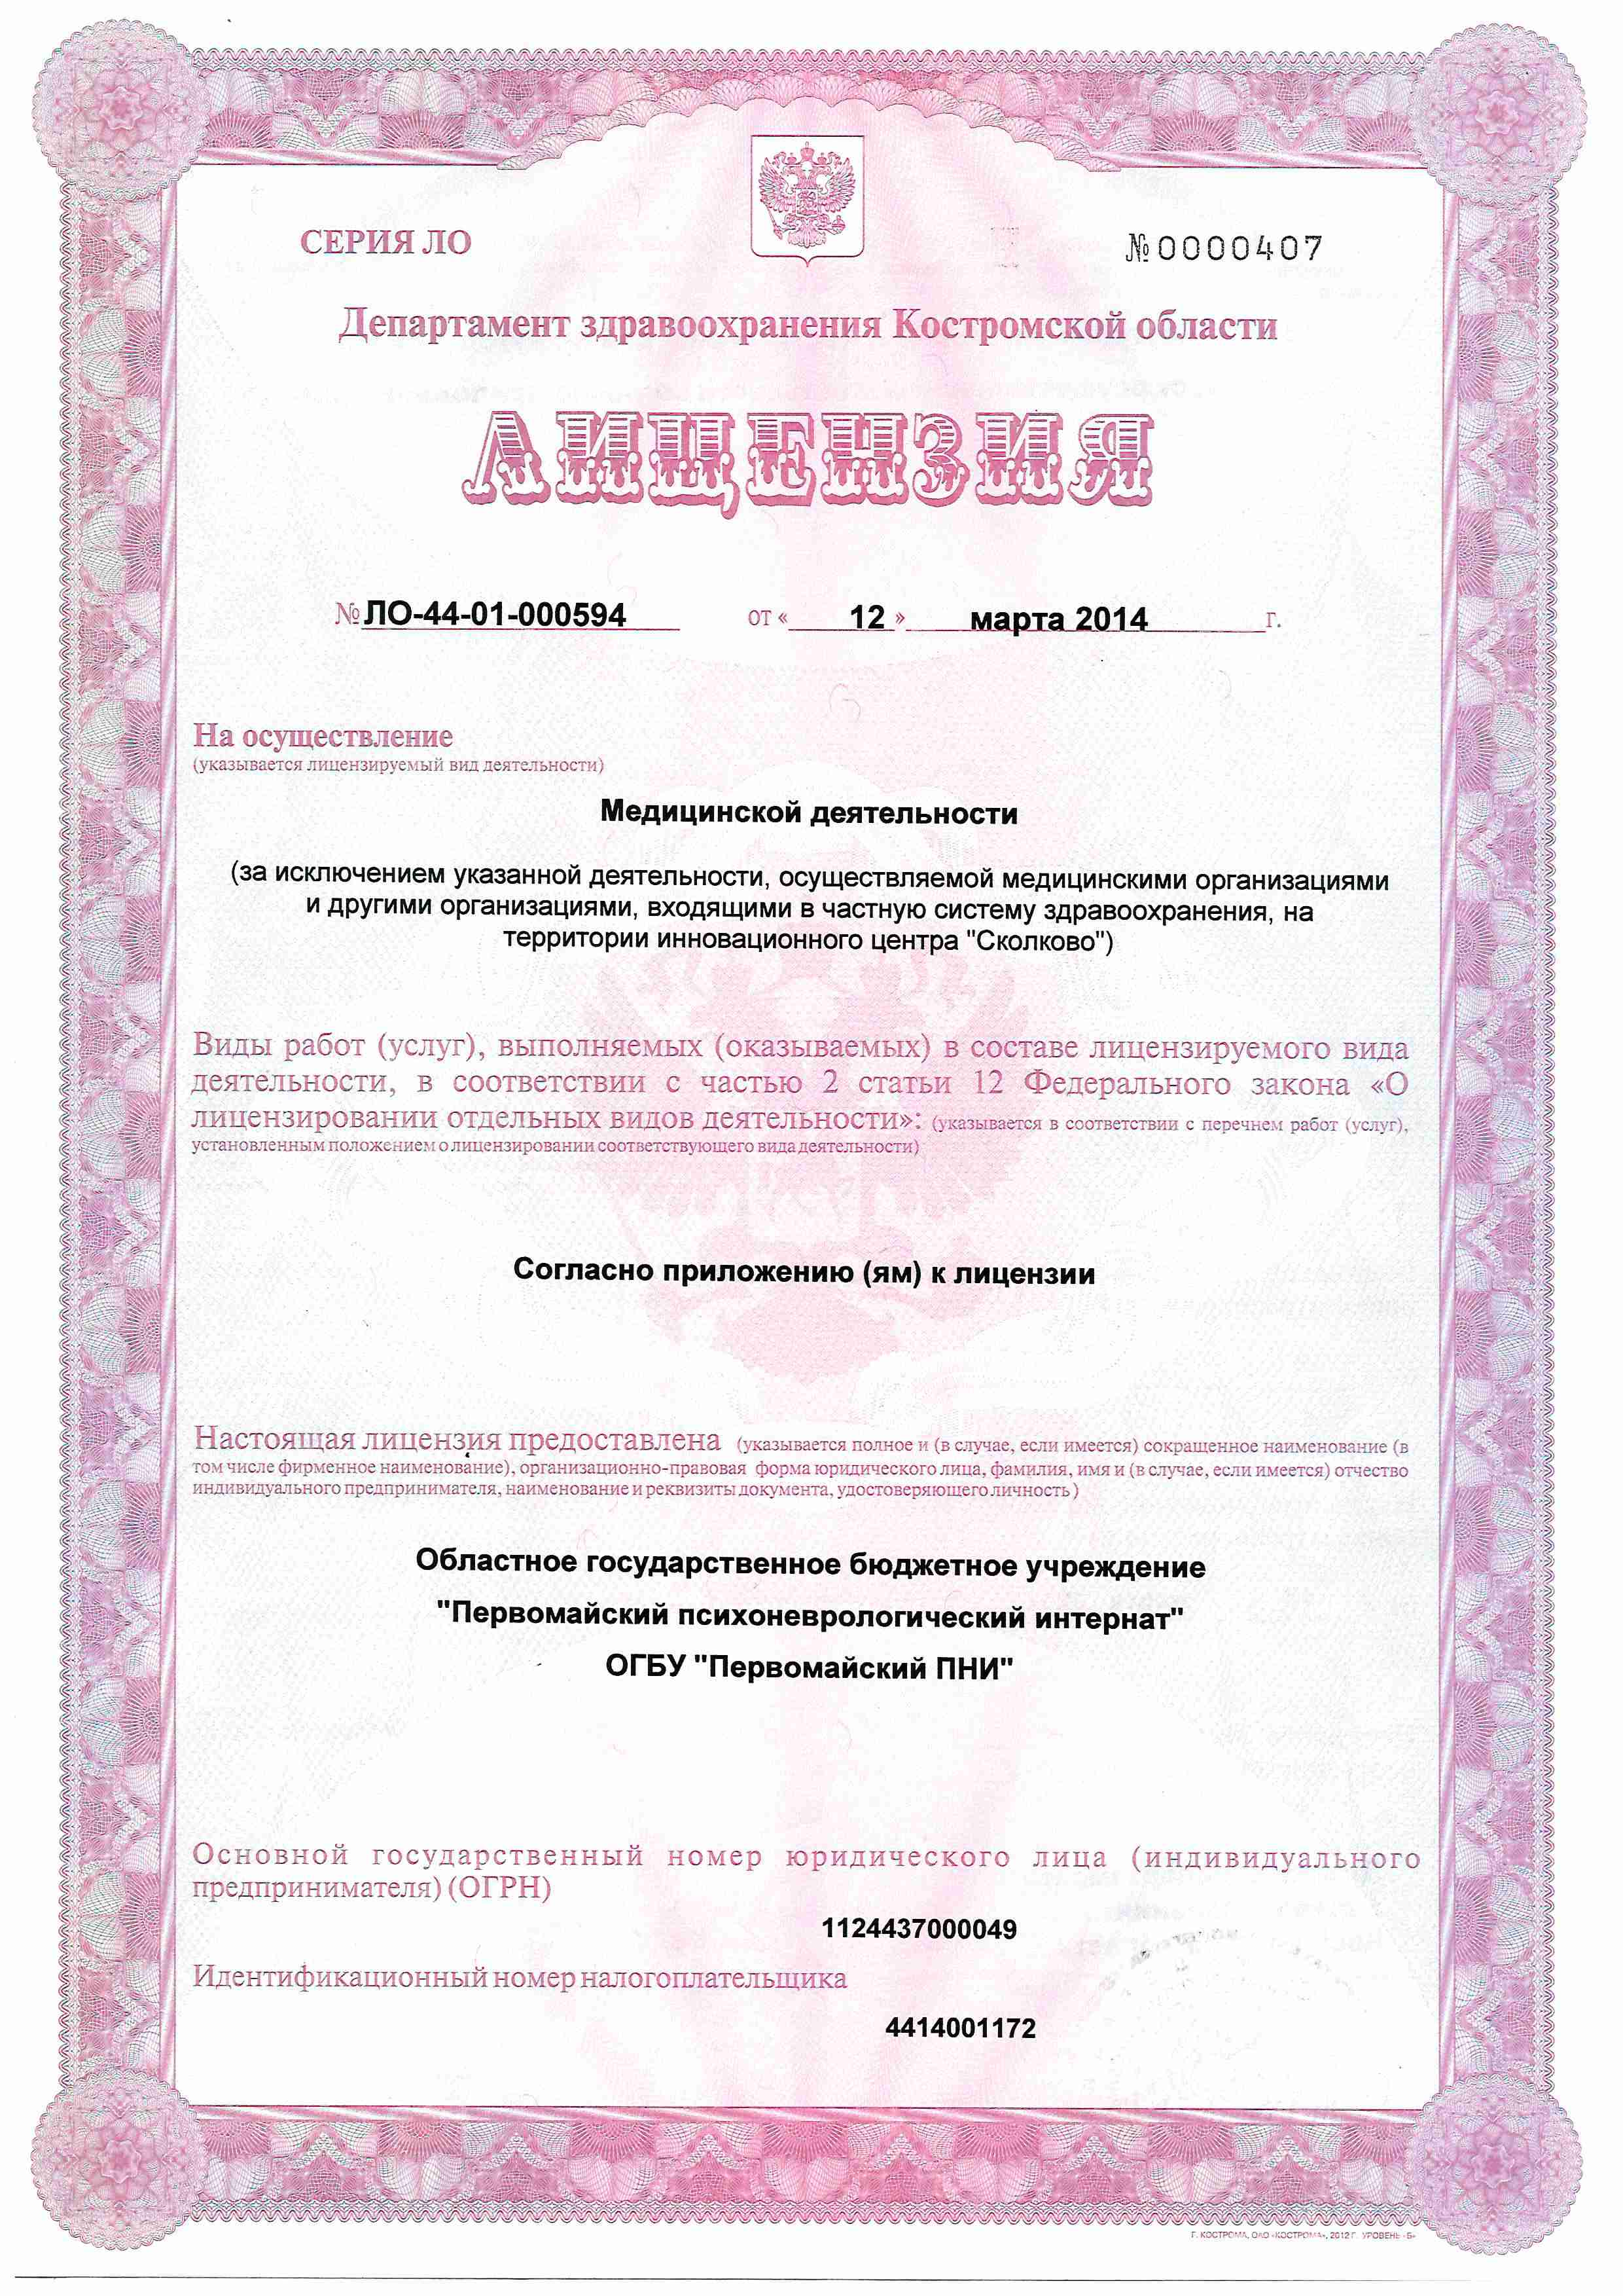

Медицинское обслуживание в интернате осуществляют: врач — терапевт, врач - психиатр, старшие медицинские сестры, постовые медицинские сестры, медсестра по массажу, медсестра физио кабинета. В учреждении организовано 3 круглосуточных медицинских поста.
Все проживающие, за исключением 2 человек, вновь поступивших, освидетельствованы на МСЭ, имеют группу инвалидности, индивидуальные программы реабилитации или абилитации (ИПРА). В том числе: 73 человека являются инвалидами 1 группы, 179 человек имеет 2 группу инвалидности, 10 человек являются инвалидами 3 группы.
100% проживающих осмотрены врачебной комиссией с участием психиатров на предмет правомерности проживания в психоневрологическом интернате. Ежегодно проводится судебно-психиатрическая экспертиза по вопросу о дееспособности получателей социальных услуг.
В 2022 году признаны недееспособными - 2 человека. На 01.01.2023 года являются: дееспособными - 35 человек, ограниченно дееспособными - 15 человек, недееспособными - 214 человек.
Учреждение осуществляет исполнение обязанностей опекуна (попечителя) в отношении недееспособных (ограниченно дееспособных) получателей социальных услуг, принятых на стационарное социальное обслуживание в интернат.
Пользуются льготами, установленными законодательством субъекта Российской Федерации 262 человека. Сохранили право на получение набора социальных услуг в части лекарственного обеспечения –7 человек, отказались – 255 человек.
Получатели социальных услуг учреждения размещены в 8 отделениях. В том числе: 4 отделения милосердия (на 160 мест), 3 отделения реабилитации (на 75 мест), общее отделение (на 25 мест).
Отделения милосердия организованы для граждан пожилого возраста и инвалидов, утративших способность к самообслуживанию и нуждающихся в постороннем уходе. Работа организована в соответствии с «Положением об отделении милосердия», утвержденным директором учреждения.
С 01 января 2018 года учреждение участвует в пилотном проекте по созданию системы долговременного ухода за гражданами пожилого возраста и инвалидами, нуждающимися в социальном обслуживании. Главная цель проекта – как можно дольше сохранить жизнь всех пожилых людей и инвалидов, проживающих в учреждении, обеспечивать внедрение новых подходов к уходу за маломобильными получателями социальных услуг, направленных на их максимальную активизацию: кормление не в постели, а в столовой, развивающие занятия и упражнения, регулярные прогулки на улице.
В рамках реализации проекта возросли требования к уровню профессиональной подготовки, навыкам и знаниям младшего медицинского персонала.
Ежегодно медицинские работники, помощники по уходу проходили обучение по соответствующей специальности.
В 2022 году 4 помощника по уходу прошли дистанционное обучение в Костромском медицинском колледже им. С.А. Богомолова по специальности «Сиделка» (помощник по уходу) и получили сертификаты. Помощники по уходу на практике применяют знания, полученные в ходе обучения: правильно укладывают пациента, кормят, проводят гигиенические процедуры так, чтобы сохранять достоинство человека, зависящего от помощи других людей. При выполнении любых видов ухода за нуждающимися в помощи больными помощник по уходу руководствуется принципами профессиональной этики, конфиденциальности, гуманности и непрерывности.
В отделении реабилитации проживают молодые инвалиды старше 18 лет, которые в ИПРА имеют рекомендации по самообслуживанию и трудовой деятельности.
В общем отделении проживают инвалиды, которые могут себя частично обслуживать, но не могут заниматься трудовой деятельностью.
В отделениях создан уют, проживание приближено к домашней обстановке. Получатели социальных услуг размещены с учётом заболевания, тяжести состояния здоровья, интеллектуального дефекта в 1-2-3-х местных комнатах.
Во всех отделениях проводятся ежедневные обходы врачом. При необходимости организуются консультации узких специалистов. Осуществляется необходимая медицинская помощь, проводятся курсы психофармакотерапии, симптоматической терапии, 2 раза в год витаминотерапия и ноотропотерапия.
Получателям социальных услуг установлены диагнозы:
- умственная отсталость – 108 чел.
- Шизофрения – 89 чел.
- Болезнь Дауна -15 чел.
- Эпилепсия – 13 чел.
- Деменция- 39 чел.
Состоит на диспансерном учете по соматическим заболеваниям:
- Ишемическая болезнь сердца – 73 чел.
- Гипертоническая болезнь – 108 чел.
- Врожденный порок сердца – 3 чел.
- Хронический гастрит – 10 чел.
- Хронический холицистит – 18 чел.
- Хронический пиелонефрит – 6 чел.
- Сахарный диабет – 29 чел.
- Гипотериоз – 3 чел.
- Онкозаболевание – 2 чел.
В 2022г заключено соглашение о сотрудничестве с ОГБУЗ «Окружная больница Костромского округа №2». Соглашение определяет организацию взаимодействия в части реализации мероприятий, направленных на улучшение качества медицинской помощи и социального обслуживания получателям социальных услуг.
Ежегодная диспансеризация получателей социальных услуг проводилась в 2022г специалистами ОГБУЗ ОБКО № 2.
100 % получателей социальных услуг осмотрено врачами: окулистом, стоматологом, отолорингологом, проведены лабораторные и флюорографическое обследование.
В течение 2022 года госпитализировано в лечебные учреждения 52 человека. Из них:
- КОПБ – 37 человек
- ОГБУЗ ОБ КО № 2 –1 человек
- ОГБУЗ ОБ КО №1 – 8 человек
- ОГБУЗ «Волгореченская городская б-ца» - 1 чел.
- ОГБУЗ «Нерехтская ЦРБ»- 3 чел.
- ОГБУЗ «КОКБ им. Королева» - 2человек
Медицинское обслуживание граждан, проживающих в учреждении, не ограничено лишь организацией диспансеризации и медикаментозным лечением. Оно включает проведение санитарно-гигиенических и противоэпидемических мероприятий, организацию по проведению профилактических прививок и различных лечебно-оздоровительных мероприятий, включая физиотерапию, массаж, занятия в тренажёрном зале, в комнате психологической разгрузки. Для оказания разносторонней медицинской помощи предусмотрены медицинские кабинеты: процедурный, перевязочный, массажный, физиокабинет, зал ЛФК, оборудована комната психологической разгрузки для получателей социальных услуг и сотрудников.
В учреждении проводится работа по профилактике туберкулеза. Обследование персонала в 2022 году:
- подлежало обследованию – 126 чел.
- прошли флюорографию – 126 чел.
Обследование получателей социальных услуг в 2022 году проводилось 2 раза в год (март, сентябрь):
- подлежало обследованию - 264 чел.
- прошли флюорографию - 242 чел.
- посев мокроты на КУМ - 2 чел
- рентгенологическое обследование лёгких -20 чел.
Зарегистрировано случаев:
впервые - 0
рецидивирующих – 0
умерло – 0
Санитарно-эпидемиологический контроль проводится сотрудниками Территориального управления Федеральной службы по надзору в сфере защиты прав потребителей и благополучия человека по Костромской области.
В соответствии с Планом производственного контроля разработан рабочий план забора контрольных анализов:
- определение активности дез. растворов - 1 раз в квартал;
- забор инструментария и материала на стерильность - 1 раз в 6 месяцев;
- забор контрольных анализов по кабинетам медицинской части на осеменённость условно-патогенной флорой, БКПБ - 1 раз в 6 месяцев;
- забор проб воздуха на дрожжевые грибы – 1 раз в 6 месяцев;
- химический и бактериологический контроль холодной и горячей воды - 1 раз в 6 месяцев;
- контроль работы стерилизаторов с помощью биотестов - 1 раз в 6 месяцев.
Разработана и утверждена инструкция по утилизации отходов класса «Б».
Заключён договор по погрузке, транспортировке и уничтожению медицинских отходов класса «Б» с ООО «Луна».
В 2022 году коронавирусная инфекция продолжала быть источником тревожности и серьезной нагрузки на медицинский персонал. Наиболее отчетливая волна заболеваемости в Костромской области возникла в январе – марте 2022 года. В связи с этим, учреждение вновь перешло на вахтовый режим работы. Был разработан алгоритм действий медицинских работников, оказывающих медицинскую помощь получателям социальных услуг. Приняты меры по профилактике и недопущению коронавирусной инфекции.
Действующие противоэпидемические мероприятия позволили снизить уровень заболеваемости ОРВИ до минимальных значений. Учитывая опыт работы в данном направлении, эпидемиологическая ситуация в учреждении была более спокойная по сравнению с 2021 годом.
После завершения вахтового метода работы в учреждении осуществлялись все меры предосторожности по недопущению коронавирусной инфекции, носили маски.
В 2022 году особое значение было уделено профилактическим прививкам. На 100% выполнена полная вакцинация получателей социальных услуг. С 2022 года вакцина от COVID-19 числится в календаре профилактических прививок. К приоритету 1 уровня относятся работники организаций социального обслуживания. В связи с этим, в течение года вакцинирован весь персонал учреждения.
Кроме этого, в течение августа-сентября 2022года получателям социальных услуг проведена иммунизация против сезонного гриппа.
В учреждении имеется запас противовирусных препаратов и средств индивидуальной защиты органов дыхания.

6. Организация питания

Для организации питания в ОГБУ«Первомайский психоневрологический интернат" используются следующие документы:
1). Федеральный закон РФ «О санитарно- эпидемиологическом благополучии населения»№ 52-ФЗ от 30.03.1999года;
2). Федеральный закон РФ «О качестве и безопасности пищевых продуктов» № 29 от 02.01.2000 г.;
3). Постановление Министерства труда и социального развития РФ № 90 от 25.12.2003 г. «Об утверждении методических рекомендаций по организации диетического (лечебного) питания в государственных (муниципальных) учреждениях социального обслуживания граждан пожилого возраста и инвалидов»;
4). Постановление Минтруда РФ от 15.02.2002 N 12 (ред. от 04.06.2007) "Об утверждении Методических рекомендаций по организации питания в учреждениях (отделениях) социального обслуживания граждан пожилого возраста и инвалидов";
5). Приказ МЗ и СР РФ № 330 от 05.08.2003 г. «О мерах по совершенствованию лечебного питания в ЛПУ РФ»;
6). Приказ МЗ РФ № 122 от 14.04.2000 г. «О личной медицинской книжке и санитарном паспорте на транспортные средства для перевозки пищевых продуктов»;
7). Санитарно-эпидемические правила и нормы СанПиН 2.1.2.2564-09 от 29.12.2009 г. «Гигиенические требования к размещению, устройству, оборудованию, содержанию объектов организаций здравоохранения и социального обслуживания, предназначенных для постоянного проживания престарелых и инвалидов, санитарно-гигиеническому и противоэпидемическому режиму их работы»;
8). СП 2.1.2.3358-16 от 27 мая 2016 года № 69 "Санитарно- эпидемиологические требования к размещению, устройству, оборудованию, содержанию, санитарно-гигиеническому и противоэпидемическому режиму работы организаций социального обслуживания";
9). СанПиН 2.1.3. 2630-2010 от 18.05.2010 г. «Санитарно-эпидемиологические требования к организациям, осуществляющим медицинскую деятельность».
10). СаНПиН 2.3.2.1324-03 г. «Гигиенические требования к срокам годности и условиям хранения пищевых продуктов».
11). СаНПиН 2.1.1074 – 01 «Питьевая вода. Гигиенические требования к качеству питьевой воды централизованных систем водоснабжения. Контроль и качество»;
12). СаНПиН 2.1.7.2790-10 «Санитарно-эпидемиологические требования к обращению с медицинскими отходами»;
13). СаНПиН 2.2.4.584 – 96 «Гигиенические требования к микроклимату производственных помещений»
14). СаНПиН 1.1.1058-01 «Организация и проведение производственного контроля за соблюдением санитарно-противоэпидемических (профилактических) мероприятий».
15). СанПиН 2.3.2.1078-01 «Гигиенические требования безопасности пищевой ценности пищевых продуктов».
16). СанПиН 2.3.6.1079-01 от01.02.2002 г. «санитарно-эпидемиологические требования к организациям общественного питания, изготовлению и оборотоспособности в них пищевых продуктов и продовольственного сырья»;
17). Руководство Р 3.5.1904-04 «Использование ультрафиолетового бактерицидного излучения для обеззараживания воздуха в помещениях»;
18). МУК 4.2.1018-01 «Санитарно-микробиологический анализ питьевой воды» - бактериологический анализ воды.
При организации питания соблюдаются санитарно-гигиенические требования к приемке продуктов, правилам их хранения, к процессу приготовления и доставки пищи, гигиенические требования к ассортименту продуктов и технологии приготовления блюд, а также своевременность выдачи проживающим готовой пищи.
Для получателей социальных услуг организовано пятиразовое питание с целью недопущения значительных пищевых нагрузок на органы пищеварения.
Обеденный зал оборудован на 180 посадочных мест, который используется в полном объеме, 80 человек питаются (по состоянию здоровья) в отделениях.
Время приема пищи в столовой:
Завтрак: 9.00
Обед: 13.00
Полдник: 16.00
Ужин: 18.00
Для получателей социальных услуг, питающихся в отделениях:
Завтрак: 8.45
Второй завтрак (для недееспособных): 11.00
Обед: 12.30
Полдник: 15.30
Ужин: 17.45
В 21.00 - кефир
Разработано четырнадцатидневное сезонное меню, технологические карты. Ежедневно диетсестра вместе с шеф-поваром и кладовщиком составляют меню-раскладку на питание в соответствии с рецептурным сборником и утвержденными нормами.
Ежедневное меню подписывается директором учреждения, шеф-поваром, диетсестрой и вывешивается в обеденном зале. В меню указывается выход готовых блюд, хлебобулочных изделий и стоимость. По основным продуктам ежедневное меню соответствует четырнадцатидневному.

Сведения о расходе основных продуктов питания с 01.01по 31.12.2022года

№п/п | Наименование | Норма | План | Факт | Недобор | Перебор
1 | Хлеб пшеничный | 200 | 18583 | 18583
2 | Хлеб ржаной | 150 | 13937 | 139937
3 | Крупы бобовый | 496 | 4609 | 4609
4 | Молоко | 200 | 15583 | 18583
5 | Творог | 50 | 4646 | 4644 | 2
6 | Сметана | 15 | 1394 | 1393 | 1
7 | Сыр | 10 | 929 | 929
8 | Мясо говядина | 100 | 9291 | 9291
9 | Куры | 50 | 3717 | 3717
10 | Рыба | 85 | 7898 | 7898
11 | Яицо | 571 | 53054 | 53054
12 | Масло сливочное | 20 | 1858 | 1858
13 | Масло растительное | 28,4 | 2638 | 2639 |  | 1
14 | Кефир | 200 | 18583 | 18583
100 %
В рацион питания получателей социальных услуг ежедневно входят основные виды наборов продуктов питания: хлеб, молочные продукты, мясо, рыба, овощи и фрукты.
Ежедневное меню обеспечивает физиологические потребности в пищевых веществах и энергии, поддерживается калорийность рациона питания 3292 Ккал в день, белки - 105, жиры - 106, углеводы - 471. Подсчет калорийности блюд, количества белков, жиров, углеводов проводится ежедневно с регистрацией в журнале. Общее количество свободной жидкости в рационе 1,5-2 литра. Температура готовой пищи: первые блюда – 75 °С, вторые блюда – 60-65 °С, напитки – 14 °С. Ежедневно проводится С-витаминизация блюд. Суточная доза - 0,08 гр. (третье блюдо), данные регистрируются в журнале (используется аскорбиновая кислота в порошке по 2,5 г.).
Стоимость питания на 1 человека в день по состоянию на 31.12.2022 года составила 167 рублей 69 копеек, в том числе:
1) средства из областного бюджета - 40 рублей 61 коп.
2) средства от оплаты за стационарное обслуживание - 124 рубля 82 коп.
3) благотворительность - 2 рубля 26 копеек.
Заказ продуктов производится с учетом 14-ти дневного меню. Для рациона питания используются продукты, рекомендованные к применению в учреждениях социального обслуживания граждан пожилого возраста и инвалидов (Методические рекомендации по организации питания в учреждениях (отделениях) социального обслуживания граждан пожилого возраста и инвалидов).
Продукты поставляются транспортом поставщика, при наличии санитарного паспорта на транспортное средство, выданного ФГУЗ «Центр гигиены и эпидемиологии в Костромской области».
Прием продуктов осуществляет заведующий складом совместно с диетсестрой. Продукты принимаются при наличии сертификатов качества, строго контролируется соответствие видов и наименований поступившей продукции маркировке на упаковке и товарно-сопроводительной документации, соответствие принадлежности продукции к партии, указанной в сопроводительной документации, соответствие упаковки и маркировки товара требованиям действующего законодательства.
Упаковка, коробки и ярлычки с мешков хранятся до полного использования продукта. В бракеражном журнале сырой продукции фиксируется название продукта, дата поступления, срок годности. Скоропортящиеся продукты хранятся в холодильных камерах, температурный режим контролируется 2 раза в день с регистрацией в специальном журнале. Влажность и температура в складских помещениях контролируется с помощью психрометра и регистрируется в журнале.
Пищеблок оборудован кладовой суточного запаса продуктов. В нем имеются стеллажи для хранения продуктов в таре, имеется холодильная камера для хранения скоропортящихся молочных продуктов – внутри камеры обитой железом есть стеллажи для хранения продуктов. Камера снабжена термометром, для определения температуры внутри камеры. Товарное соседство при хранении продуктов соблюдается.
Производственные помещения пищеблока расположены с учетом последовательности технологических процессов обработки продуктов. Это цеха для первичной обработки продуктов: овощной, мясорыбный, холодный цех, хлеборезка и горячий цех. Имеются два отделения для мытья кухонной и столовой посуды.
Также оборудованы комната для персонала с душевой кабиной и туалет.
Все производственные цеха оснащены технологическим и холодильным оборудованием. Горячий цех оснащен электроплитами 4шт., жарочным шкафом, электрокотлом пищеварочными объемом 250л., электросковородой (2,2 электромармита).
Производственные столы и разделочные доски, ножи, предназначенные для обработки пищевых продуктов промаркированы в соответствии с назначением. Для обработки яиц имеется отдельная промаркированная посуда и инвентарь.
Технологическое оборудование изготовлено из материалов, допущенных к контакту с пищевыми продуктами. Пищеблок, столовая и раздаточные оснащены необходимым набором столовой посуды. Все оборудование и посуда после использования дезинфицируется средствами, разрешенными к применению.
Контроль за качеством готовой продукции осуществляется ежедневно. Бракераж готовой продукции осуществляется бракеражной комиссией (по результатам бракеража осуществляется запись в бракеражном журнале готовой продукции). Бракераж проводится для каждой партии блюд. Суточные пробы отбираются ежедневно (количество проб в соответствии с меню) и хранятся в отдельном холодильнике в течении 48 часов в банках с крышками. Банки промаркированы «суточная проба».
Персонал пищеблока один раз в год проходит медицинский осмотр в отделение профилактических осмотров. Перед началом работы персонал осматривается на наличие гнойничковой инфекции, данные фиксируются в «Журнале здоровья ».
Лабораторно - инструментальный контроль С – витаминизации блюд осуществляется 2 раза в год, микробиологическое исследование блюд - 2 раза в год (полностью обед). Смывы с объектов производственного оборудования, инвентаря, тары, рук и спецодежды персонала осуществляются 2 раза в год (20 смывов), лабораторные исследования питьевой воды по органолептическим и микробиологическим показателям - 2 раза в год.
В 2022году на пищеблоке установлено 6 индукционных плит, закуплена посуда для них.
Для повышения качества и культуры питания на 2023 год поставлены следующие задачи:
1) выполнить косметический ремонт в столовой;
2) переоформить помещение обеденного зала;
3) заменить электропроводку;
4) заменить устаревшее оборудование;
5) разработать новые блюда сезонного меню;
6) перенимать опыт работы коллег в других интернатах;
7) повышать квалификацию поваров

7. Организация социального обслуживания граждан старшего поколения и инвалидов

Основным видом деятельности ОГБУ "Первомайский психоневрологический интернат" является предоставление социальных услуг в стационарной форме гражданам старшего поколения и инвалидам старше 18 лет, страдающим психическими хроническими заболеваниями, нуждающимся по состоянию здоровья в социальном обслуживании при круглосуточном проживании.
В учреждении постоянно ведется работа по улучшению условий проживания получателей социальных услуг, проводятся косметические ремонты, обновляется меблировка жилых помещений, холлы для отдыха оснащены мягкой мебелью (8 холлов), телевизорами (15 телевизоров), столами для занятий. Для встреч получателей социальных услуг с родственниками имеется отдельное помещение, утверждены дни посещений и время для бесед с врачом и представителями администрации учреждения.
В учреждении оборудованы помещения для организации работы по занятости получателей социальных услуг: библиотека (2449 экз. книг), актовый зал, зал лечебной физкультуры, компьютерный класс, творческая и швейная мастерские, швейный класс. Функционирует комната психологической разгрузки.
В целях повышения качества жизни получателей социальных услуг в учреждении, проводятся мероприятия по комплексной реабилитации, согласно индивидуальной программы реабилитации или абилитации инвалида. Реабилитация осуществляется по направлениям: медицинская реабилитация, профессиональная реабилитация и социальная реабилитация, а также физкультурно-оздоровительные мероприятия, занятия спортом и обеспечение инвалидов техническими средствами реабилитации.
Все инвалиды, проживающие в учреждении, имеют индивидуальные программы реабилитации или абилитации инвалида, рекомендации которых учитываются при организации реабилитационного процесса.
На протяжении многих лет в учреждении функционирует специализированное отделение реабилитации для молодых инвалидов. В настоящее время в нем проживает 45 молодых инвалидов. Все они ежедневно задействованы в различных мероприятиях: в лечебно - трудовой деятельности, участвуют в кружках по интересам, занимаются спортом. Для осуществления комплексной реабилитации, учреждение укомплектовано: врачами (3 чел.), средним медицинским персоналом (18 чел.), помощниками по уходу (45 чел.). В работе на отделении задействовано 4 воспитателя, 1 старший воспитатель, два инструктора по труду, 3 специалиста по социальной работе.
Накопленный опыт помогает воспитателям организовывать работу с молодыми инвалидами профессионально и грамотно, с учетом их интересов, потребностей и медицинских рекомендаций.
Многие воспитатели используют обобщенные методики организации различных форм групповой и индивидуальной воспитательной работы, (беседы, экскурсии, коллективные творческие дела, конкурсы, викторины, подвижные и интеллектуальные игры, инсценировки и т. д.).
Различные формы воспитательной работы способствуют формированию у проживающих учреждения коммуникативных навыков и межличностному сплочению коллектива.
Одним из направлений социальной реабилитации является социокультурная реабилитация. Это целостный комплекс мероприятий и процесс, имеющие целью помочь инвалиду поддерживать социальные связи, для позитивных изменений в образе жизни и интеграции в общество.
Для достижения этих целей в учреждении созданы все условия, позволяющие инвалидам заниматься различными видами творческой деятельности в соответствии со способностями, увлечениями и интересами.
Регулярность развивающих занятий специалистов с получателями социальных услуг учреждения регламентирует ежегодный план, который предусматривает организацию и проведение мероприятий с использованием различных технологий, в том числе, инновационных.
План разработан с учетом максимальной занятости получателей социальных услуг учреждения в различных развивающих, развлекательных и досуговых мероприятиях.

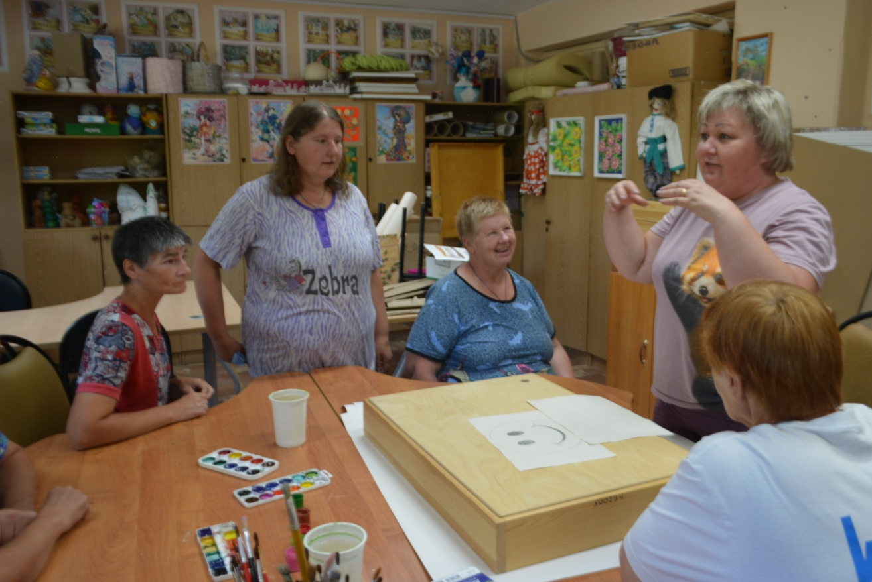

ЗАНЯТИЕ В ТВОРЧЕСКОЙ МАСТЕРСКОЙ

Утро для получателей социальных услуг начиналось с физзарядки. Ежедневно организовывались прогулки на свежем воздухе вне зависимости от времени года, в соответствие с погодными условиями, (в дождливую, ненастную погоду получателей социальных услуг выводили на балконы, предназначенные для таких целей), развивающие занятия, трудотерапия (работа в столовой, в прачечной, на огороде и в цветниках, уборка жилых комнат и коридоров).
Особое внимание уделялось спортивному направлению, в вечернее время на специально оборудованной спортивной площадке организовывались спортивные игры и развлечения, минифутбол, пионербол, боулинг, игры с мячами, обручами и другим спортивным инвентарем. Одним из любимых занятий среди получателей социальных услуг, является игровая деятельность в настольные интеллектуальные игры, это шашки, геоконты, тетрисы, лото и другие. В летнее время специалисты организуют их на открытой веранде, в ненастную погоду и в осенне-зимний период - в фойе актового зала и непосредственно на отделениях.
В зимнее время ведущим видом спорта являются лыжи.

ВОЛОНТЕРЫ ОТДЕЛЕНИЯ РЕАБИЛИТАЦИИ ПОМОГАЮТ СПЕЦИАЛИСТАМ В ПРОВЕДЕНИИ РАЗВИВАЮЩИХ ЗАНЯТИЙ ДЛЯ ПОЛУЧАТЕЛЕЙ СОЦАЛЬНЫХ УСЛУГ, ПРОЖИВАЮЩИХ НА ОТДЕЛЕНИЯХ МИЛОСЕРДИЕ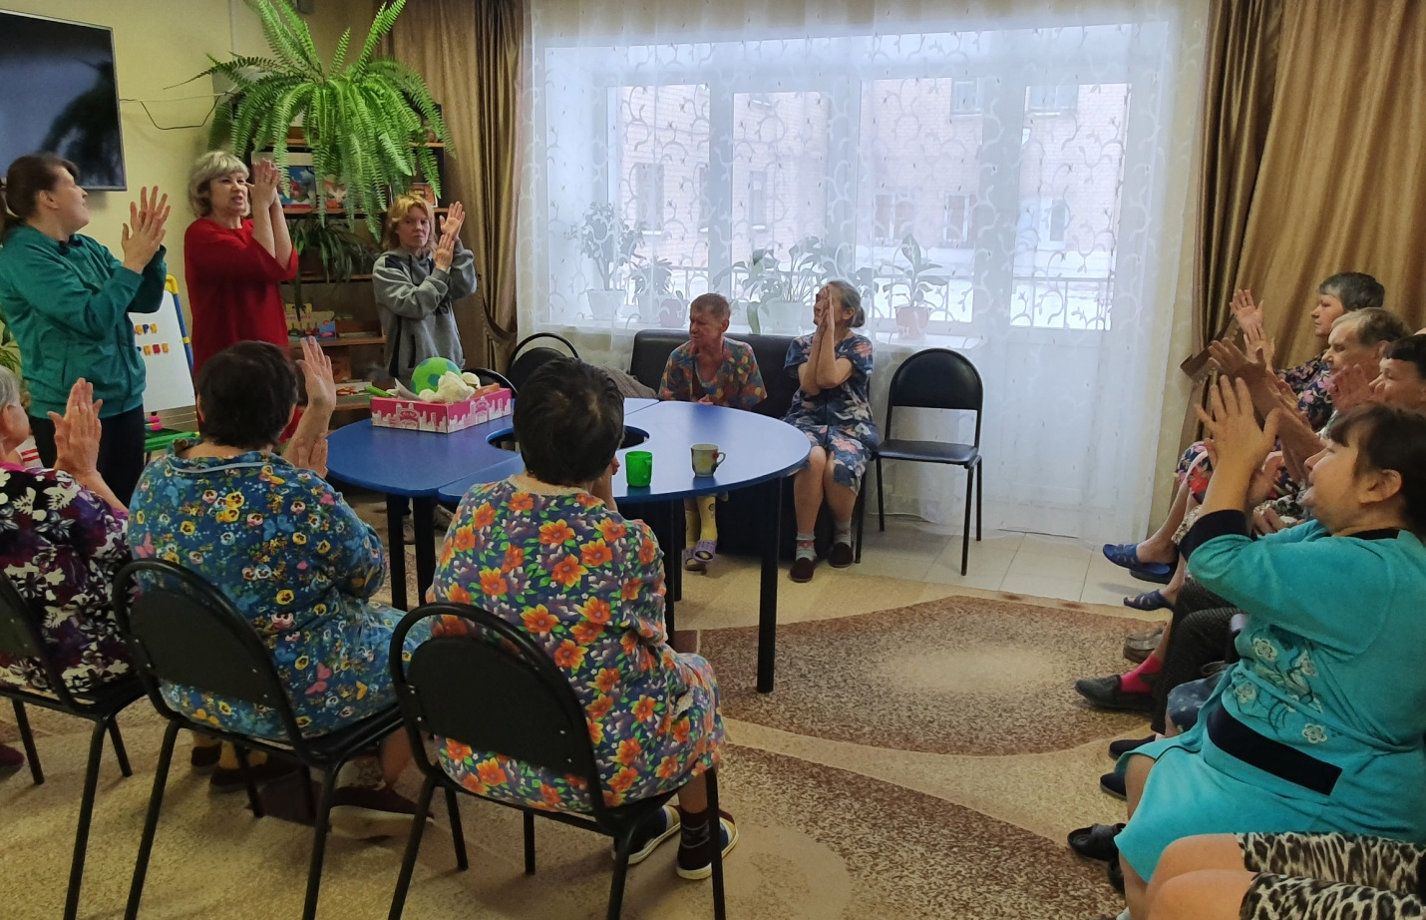

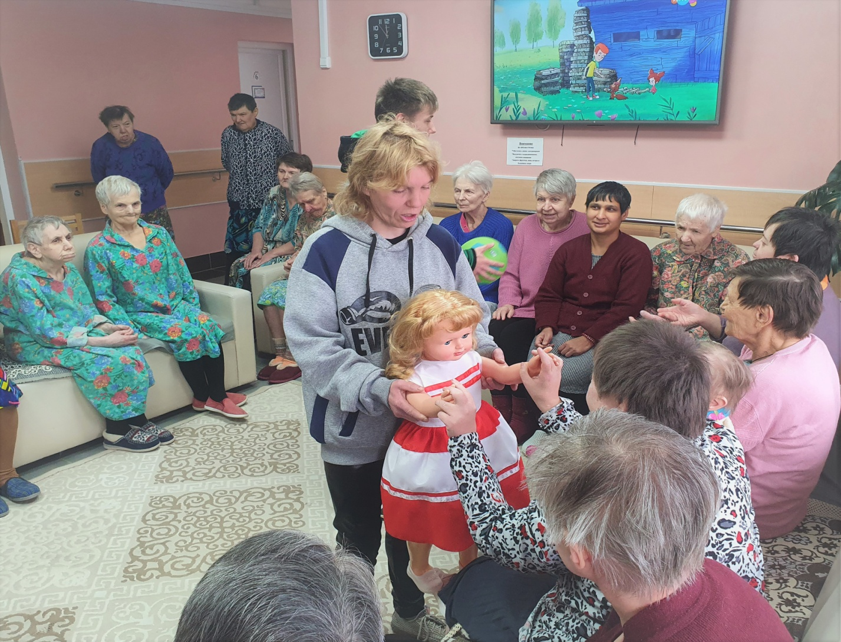

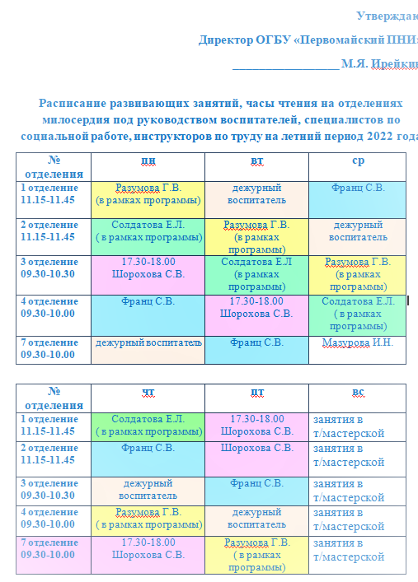
Воспитатели, инструкторы по труду и специалисты по социальной работе в соответствие с расписанием занятий, систематически проводят на отделениях милосердия комплексные развивающие занятия, которые призваны целенаправленно воздействовать на различные сферы человеческого организма.
При проведении занятий стимулируется активность мелкой и крупной моторики с использованием кинестетических приемов, посредством различных средств.
Одним из инновационных приемов такой работы стало общение, организованное с получателями социальных услуг при помощи большой нарядной куклы, которая вызывает неподдельную радость со стороны пожилых и инвалидов, участвовавших в мероприятии.
Инновационным в работе воспитателей, так же, стало вовлечение в проведение развивающих занятий на отделениях милосердия внутренних волонтеров, получателей социальных услуг, проживающих на отделении реабилитации.

7.1. Культурно-массовая работа

Излюбленным местом праздников и хорошего настроения, у получателей социальных услуг является актовый зал. Зал вместительный и светлый, рассчитан на 200 посадочных мест, оснащен современной аппаратурой: усилителями, колонками, ноутбуком, большим экраном, кинопроектором.
Наличие технических средств позволяет коллективу педагогов проводить различные мероприятия, используя в своей работе разнообразные методические приемы, формы и методы, увлекательно с яркими, легко запоминающимися визуальными эффектами. К таким мероприятиям относятся: концерты, спектакли (в т.ч. кукольные), литературные гостиные, конкурсы чтецов, викторины, дни именинников, духовные беседы, интерактивные занятия, демонстрируются художественные фильмы на большом экране, проводятся виртуальные экскурсии.
Для маломобильных получателей социальных услуг культурно-массовые мероприятия проводятся по месту их проживания на отделениях.
Для проведения мероприятий в учреждении имеется 109 наименований музыкальных инструментов:
- фортепиано -1 шт.;
- музыкальный центр -2 шт.;
- беспроводная акустическая система HYUNDA – 1шт.;
- синтезатор – 1шт.;
- домашний кинотеатр – 1шт.;
- переносные колонки (для занятий и концертов на отделениях милосердия) и др.
В 2022 году силами получателей социальных услуг поставлено 53 концерта и других культурно-развлекательных и познавательных мероприятия, проведено 32 танцевальных флеш-моба, поставлены театрализованные представления, кукольные театры.
Функционируют 5 кружков: "Вокальный", "Хоровой" (ансамбль "Решето"), "Танцевальный", "Театральный", ансамбль "Русские народные инструменты."
Получатели социальных услуг с удовольствием занимаются вокальным пением, танцами, посещают занятия в театральной студии, в ансамблях "Решето" и "Русские народные инструменты". Всего участвуют в художественной самодеятельности учреждения 46 человек, 6 из которых являются волонтерами внутреннего волонтерского движения «Забота о ближнем», которое функционирует в учреждении с 2017 года. Ребята активно помогают специалистам учреждения при проведении мероприятий на отделениях милосердия.
В 2022 году проведены следующие культурно-массовые мероприятия:
1) Концерт "Рождественские встречи" (07.01.2022 г., воскресная школа Спаса на Запрудне);
2). Концерт "Старый- Новый год" (14.01.2022 г.);
3). Праздничный новогодний мини-концерт на отделениях милосердия:
1701;18.01.2022г. - на 2 и 4 отделениях.
4) "Театрально-цирковое световое шоу «Карнавал Чудес»
5) Концерт, посвященный Дню защитников Отечества, праздничная дискотека и просмотр фильма на большом экране "Тень врага" (23.02.2022 года);
6). Концертная программа, посвященная Международному женскому дню 8-е марта «Музыка весны» (4.03.2022 г.)
10.03.2022 - на 2 отделении;
11.03.2022 - на 4 отделении.

7). Праздничное мероприятие «Проводы Зимы» (06.03.2022 г.);

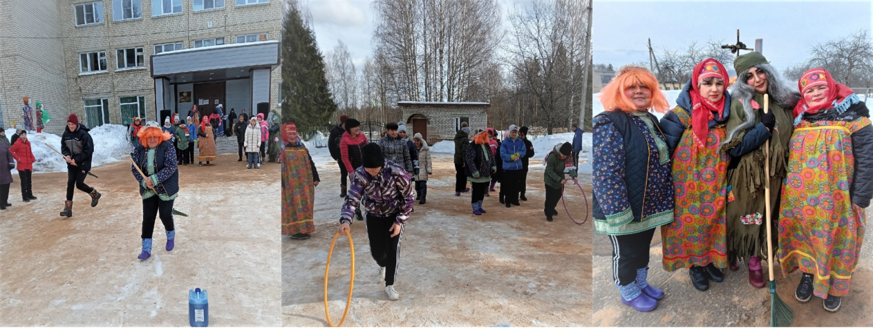

8). " Развлекательная программа "День смеха" (01.04.2022 года);
13). "День смеха и шуток" на отделениях милосердия:
04.04.2022 - на 2 отделении;
05.04.2022 - на 4 отделении;
9). Познавательное мероприятие, посвященное Дню космонавтики (12.04.2022)
10). Праздничное мероприятие «Великая Пасха» (25.04.2022);
11). Пасхальное представление воскресной школы Спаса на Запрудне (02.05.2022);

12). Музыкально-творческое мероприятие «Песни военных лет» 11.05.2022
Песенный марафон «песни военных лет», выходы на отделения милосердия:
12.05.2022- на 2 отделении;
13.05.2022 - на 4 отделении.
14). Тематический концерт «День Победы!» (13.05.2022 г.);
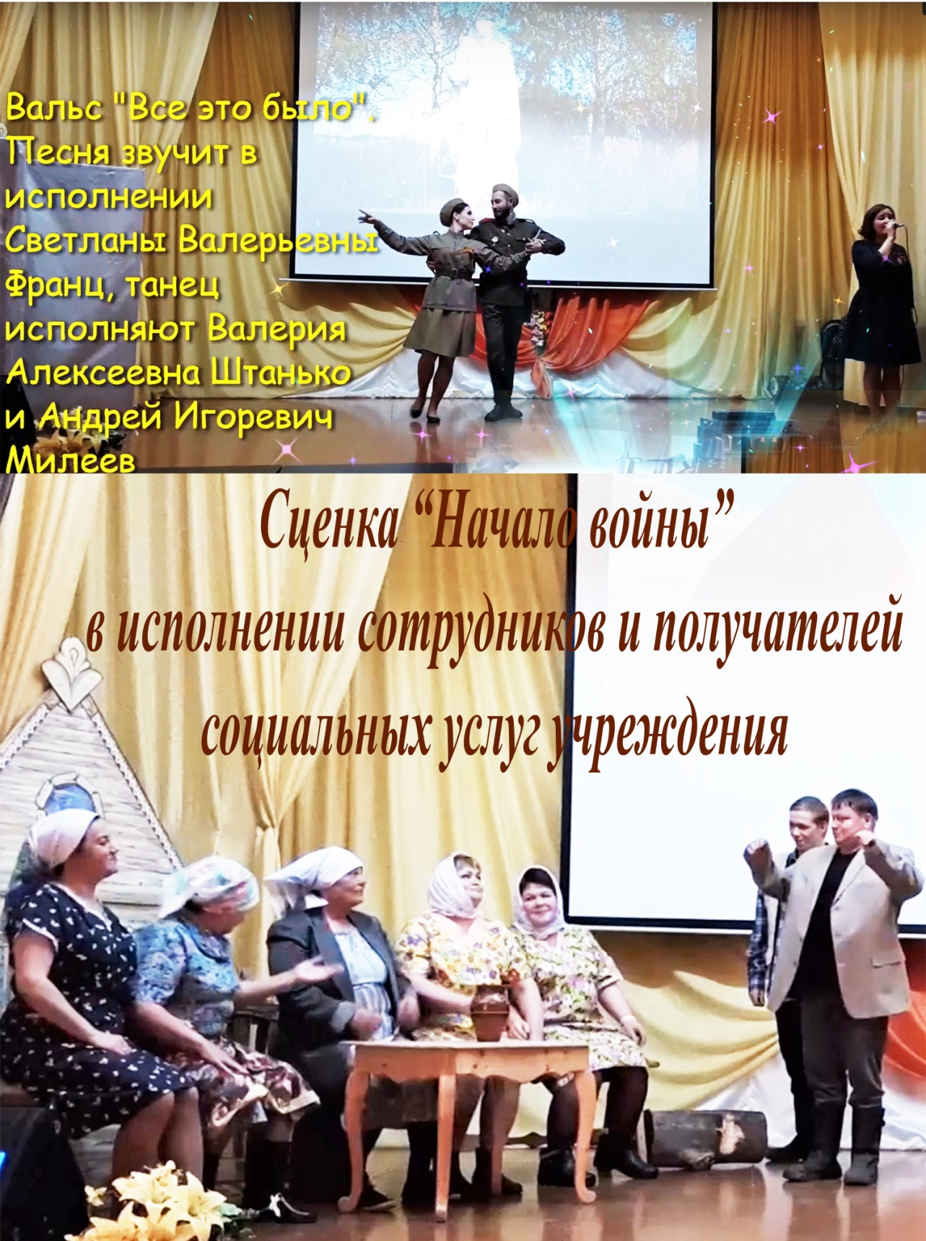
15). Спектакль «Колобок – румяный бок» (13.05.2022 г. поставили артисты областного государственного бюджетного учреждения культуры "Костромской областной театр кукол");
16). Концерт СДК «Ильинское», посвященный Дню Победы (15.05.2022 г.);
17). Иллюзионно-развлекательное представление циркового коллектива «Магик-шоу» под руководством режиссера-постановщика Владимира Евсеева из г. Ковров (17.05.2022 г.)
18). Благотворительный концерт БФ «Старость в радость Кострома», волонтеры БФ «Мы вместе», агентство праздников «Арлекино» (21.05.2022 года).
19). Концерт «Здравствуй лето!» (01.06.2022 г., концерт поставлен силами волонтеров из детской студии танца «Импульс», д. Некрасово и коллектива «Волна» д. Алферово, Костромского района)
20). День именинника (03.06.2022 г.)
21). Концерт к Дню социального работника (08.06.2022г., участвовали получатели социальных услуг и сотрудники);
22). Тематическая беседа «День России» (12.06.2022 г.).
23). Концерт, посвященный Дню медицинского работника (17.06.2022 г.)
24). «День памяти и скорби!» познавательное мероприятие, с применением развивающей технологии песенный марафон (22.06.2022 г.).
25). Благотворительный концерт баян – шоу «Жгучие перцы» и вокалистов культурного центра УМВД России по Костромской области (23.06.2022 г.)
26). Выходы на отделения милосердия с мероприятием Песенный марафон, песни военных лет»:
23.06.2022 - на 2 отделении;
24.06.2022 - на 4 отделении.
27). Развлекательно-развивающее мероприятие квест – игра, приуроченное к Дню молодёжи России (27.06.2022 г.);

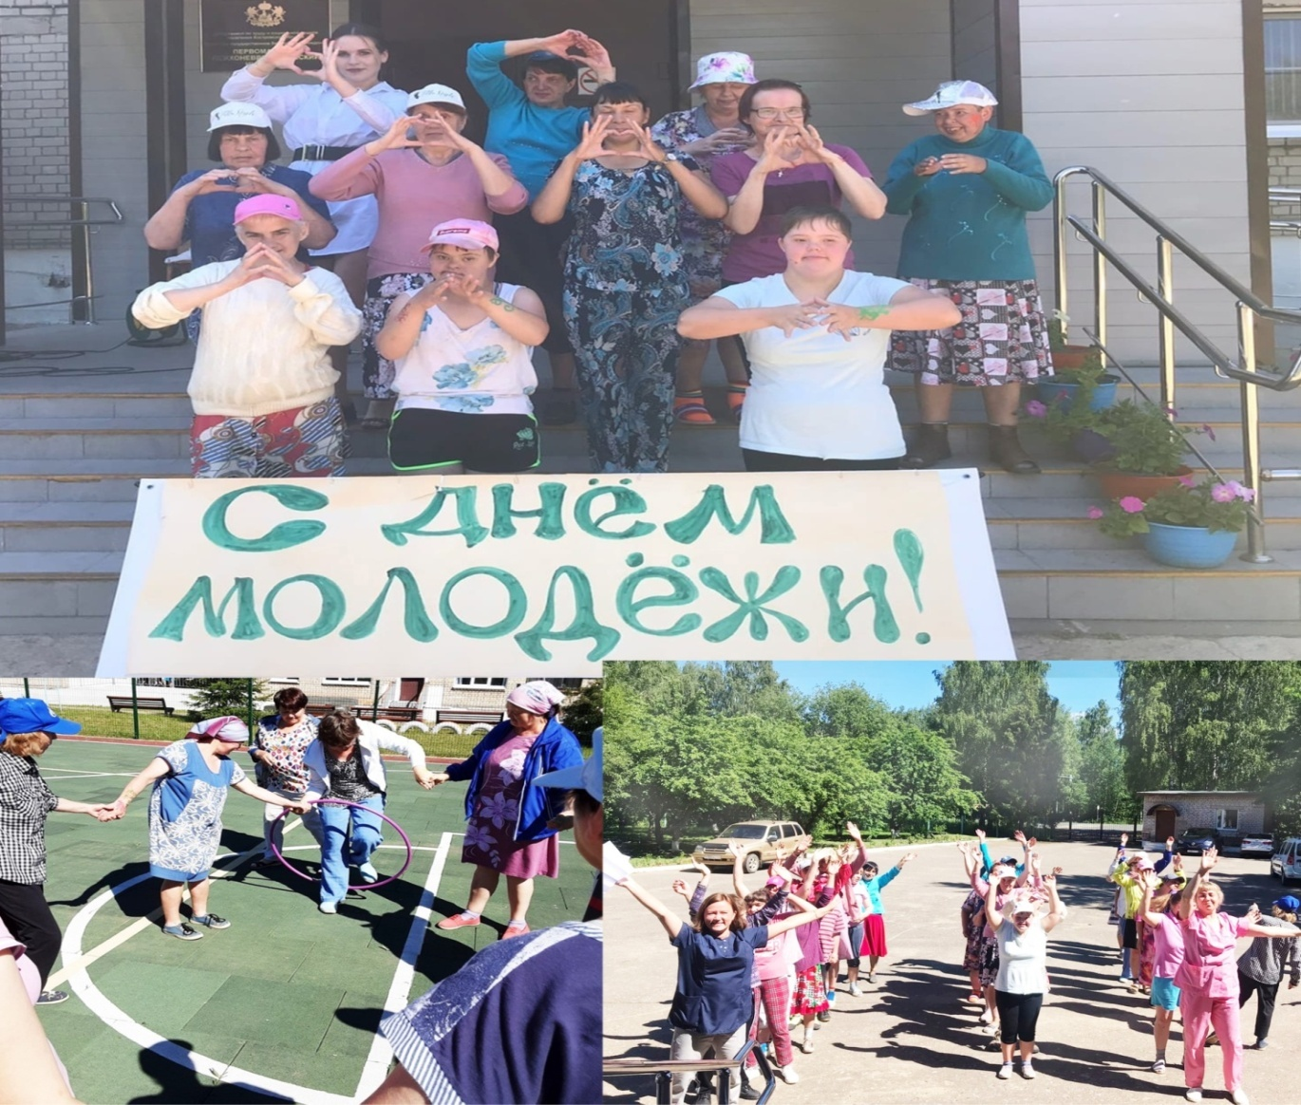
28). Дружественная встреча гостей костромского государственного цирка, концерт (01.07.2022 года);
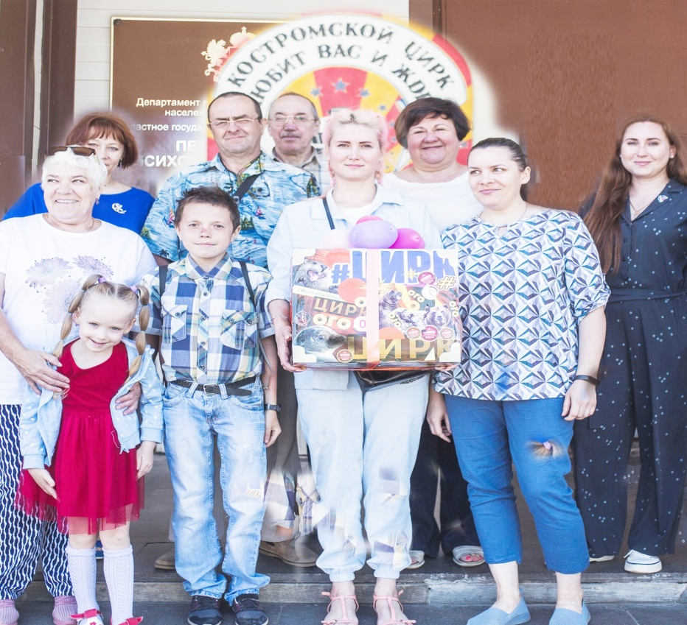
ГОСТИ ИЗ КОСТРОМСКОГО ГОСУДАРСТВЕННОГО ЦИРКА

29). Познавательное мероприятие с использованием тематических видео фильмов «День котят» (19.07.2022 г.);
30).День крещения Руси познавательно-развлекательное мероприятие (28.07.2022 г.)
31) Квест-игра, посвященная Международному Дню дружбы.
Цель праздника – напомнить о важности дружеских отношений между людьми, целыми культурами, государствами и нациями. Участие в игре приняли 4 команды.
32). Спектакль «Красная шапочка» (08.07.2022 г. поставили артисты областного государственного бюджетного учреждения культуры "Костромской областной театр кукол")
33).Музыкальные тематические занятия "Оранжевое лето" на отделениях милосердия:
10.08.2022 - на 2 отделениях;
16.08.2022 - на 4 отделении.

34). "Час кино" (12.08. и 19.08. 2022 г., просмотр фильмов на большом экране);
35). Дискотека "Оранжевая" (12.08.2022 г.), "Час веселья" (13.08.2022 г.), дискотеки на свежем воздухе (16.08., 17.08., 24.08., 26.08.2022 г.);
36). Музыкальные тематические занятия "Радужное лето" на отделениях милосердия:
18.08.2022 - на 2 отделении
19.08.2022 - на 4 отделении
37). Тематическая дискотека "Прощай лето" (31.08.2022 г., музыка, загадки, танцы)
38). "День именинника" (29.08. 2022 г.)
39). Досугово-развлекательное мероприятие, с элементами эстетического воспитания «Международный день красоты» 09.09.2022.
40). Встреча с волонтерами БФ «Веление сердца», общение с кинологами и их воспитанниками, дрессированными собаками (11.09.2022 г.).
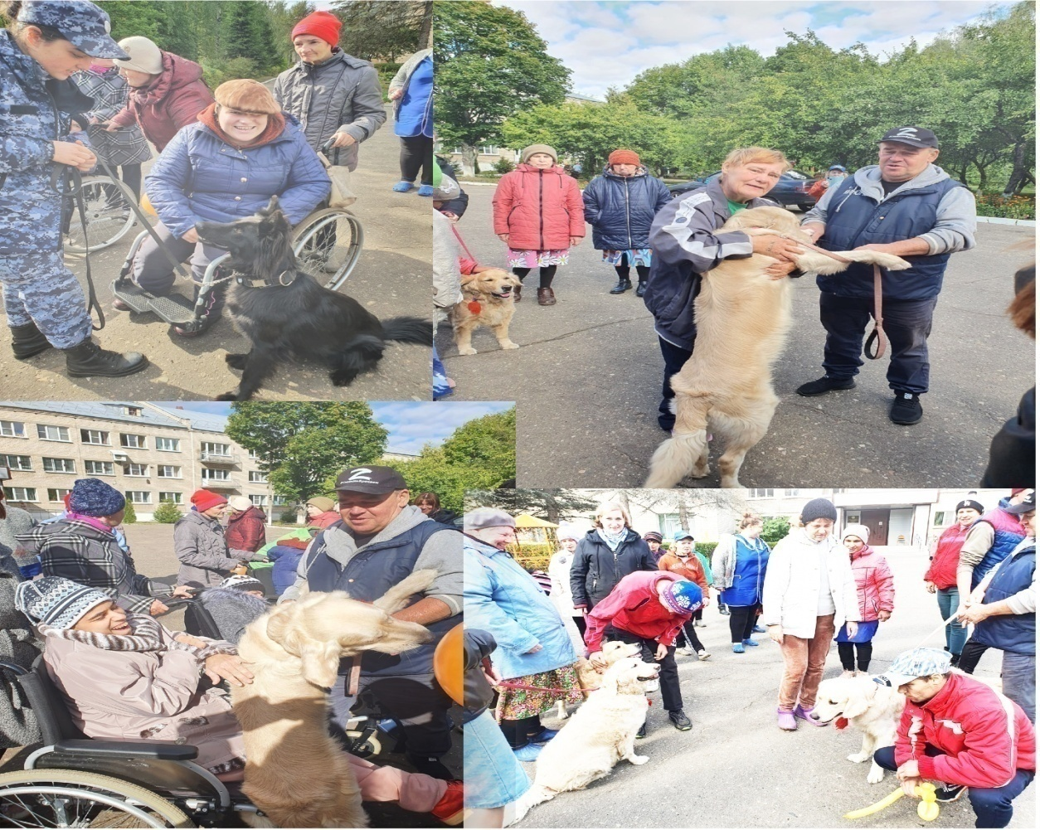
41). Праздник осени «Осень – прекрасная пора!» Развивающее мероприятие с использованием загадок, песен, викторин, подвижных игр (13.09., 13.09.2022 г.);
42). Показ художественных фильмов на большом экране (03.09., 04.09., 06.09., 07.09., 27.09.2022г.);
43). Концерт, коллектива «Зарянка» ОГБУ «Заволжский дом-интернат для престарелых и инвалидов» (14.09.2022г.);
44). Дискотека-игротека (21.09.2022г. познавательное мероприятие развлекательного характера);
45). Концерт ко Дню воспитателя (28.09.2022г.);
46). Концерт, посвященный дню пожилого человека, «С Днем доброты и уважения!» (03.10.2022г., участвовали получатели социальных услуг и сотрудники учреждения);
47). Концерт, посвященный "Дню пожилого человека" на отделениях милосердия (04.10.-05.10. 2022г. - на 4 и 2 отделениях);
48). Развлекательная программа «Осенний бал» (11.10.2022г. вечер с танцами, викторинами, розыгрышами, загадками, показом мод);
49) Показ художественных фильмов на большом экране (08.11., 11.11., 16.11., 18.11., 23.11., 30.11., 06.12., 07.12. 2022 г.);
50). "День народного единства", познавательная программа с викторинами и загадками (04.11.2022 г.);
51). Литературно-творческая гостиная «Прощание с осенью» (21.11.2022г.);
Выходы на отделения милосердия «Осенняя сказка» развлекательная программа
07.11.2022г. – 2 отделение;
08.11.2022г. – 4 отделение.
52). Вечер встреч и воспоминаний, посвященный Международному дню студентов (17.11.2022 г., мероприятие проведено для выпускников профессиональных училищ, недавних студентов);
53). День именинника (24.11.2022 г.);
54). Мероприятие «Дорогою добра», посвященное людям необыкновенной силы духа, жизнелюбия и победы над собой в рамках празднования "День инвалида" (05.12.2022года, чествование инвалидов учреждения, которые принимают активное участие в общественной жизни учреждения (участвуют в концертах и спектаклях, творческих выставках, трудятся в мастерских и на подсобном хозяйстве, а также участвуют в спортивных мероприятиях различного уровня). После чествования, праздничный концерт.
55). Концерт, посвященный "Дню инвалида" на отделениях милосердия:
06.12.2022г. - на 4 отделении;
07.12.2022г. - на 2 отделении;
56). Новогодний концерт – представление (30.12.2022г.).

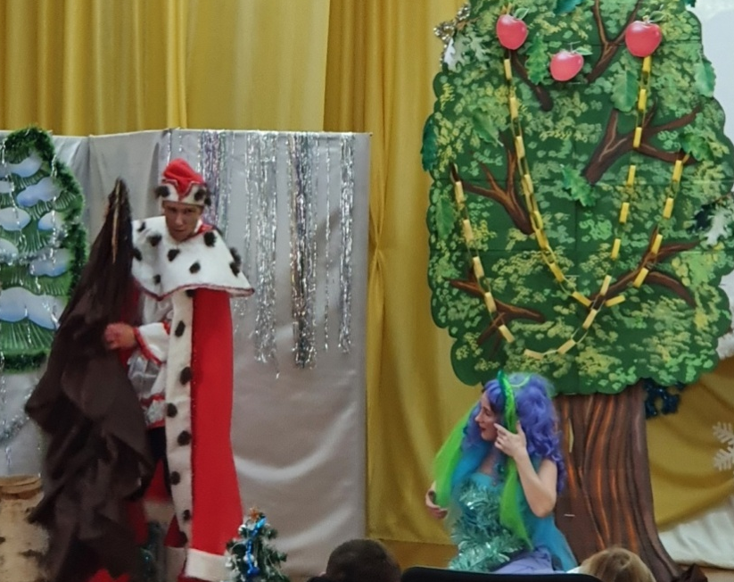

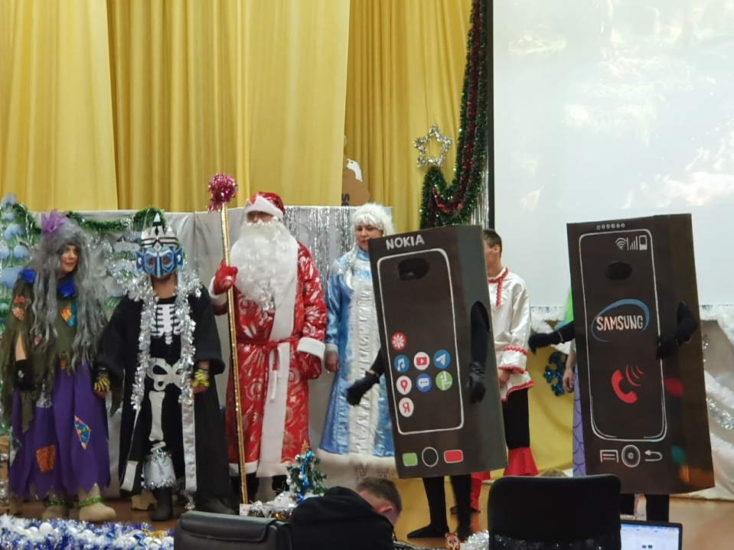
"ЧУДЕСА ПОД НОВЫЙ ГОД ИЛИ ДЕРЕВЕНСКИЙ ДЕТЕКТИВ"

В течение года в ОГБУ "Первомайский психоневрологический интернат" показано бесплатно 130 художественных фильмов, обновлено 10 информационных стендов, в которых размещена информация о ЗОЖ, о профилактике гриппа и вирусных инфекциях, курения и алкоголизма, о жизнедеятельности учреждения, обновлены стенды к Дню Победы, выпущено 5 стенгазет.
В 2022 году получатели социальных услуг учреждения совершили 12 экскурсий и поездок в учреждения культуры:
1). Поездка в Костромской государственный цирк на 35-летие деятельности в новом здании (14.02.2022г. участникам поездки была представлена репетиция цирковых номеров и ознакомительная беседа о деятельности цирка).
2). Поездка в Костромской государственный цирк на цирковое представление «Удивительный жираф шоу» (16.04.2022г.)
3). Поездка в музей природы г. Костромы на выставку «Удивительный мир пауков» (26.04.2022г.).
4). Поездка к мемориалу памяти погибшим воинам на возложение гирлянды (09.05.2022г.).
5). Поездка в КВЦ «Губернский» на творческую программу «День памяти и скорби» (22.06.2022г.).
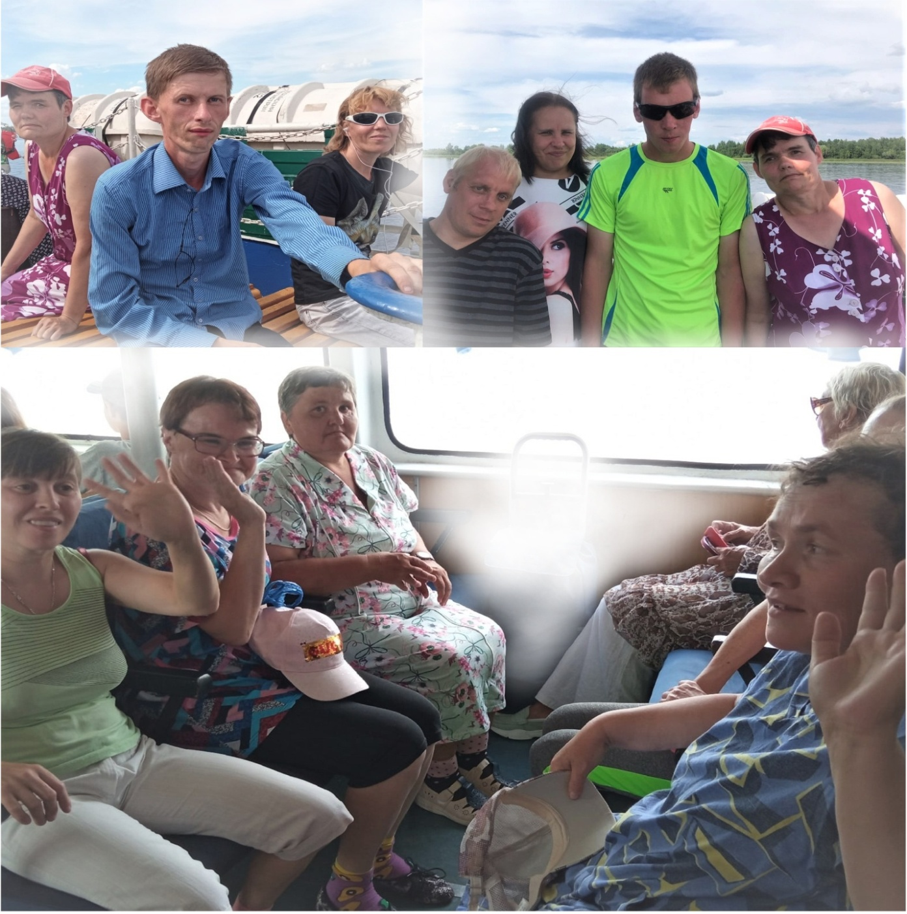
6). Речная прогулка на теплоходе по р. Волга (13.07.2022г.).
7). Поездка на экскурсию в Костромской зоопарк (19.07.2022г.).

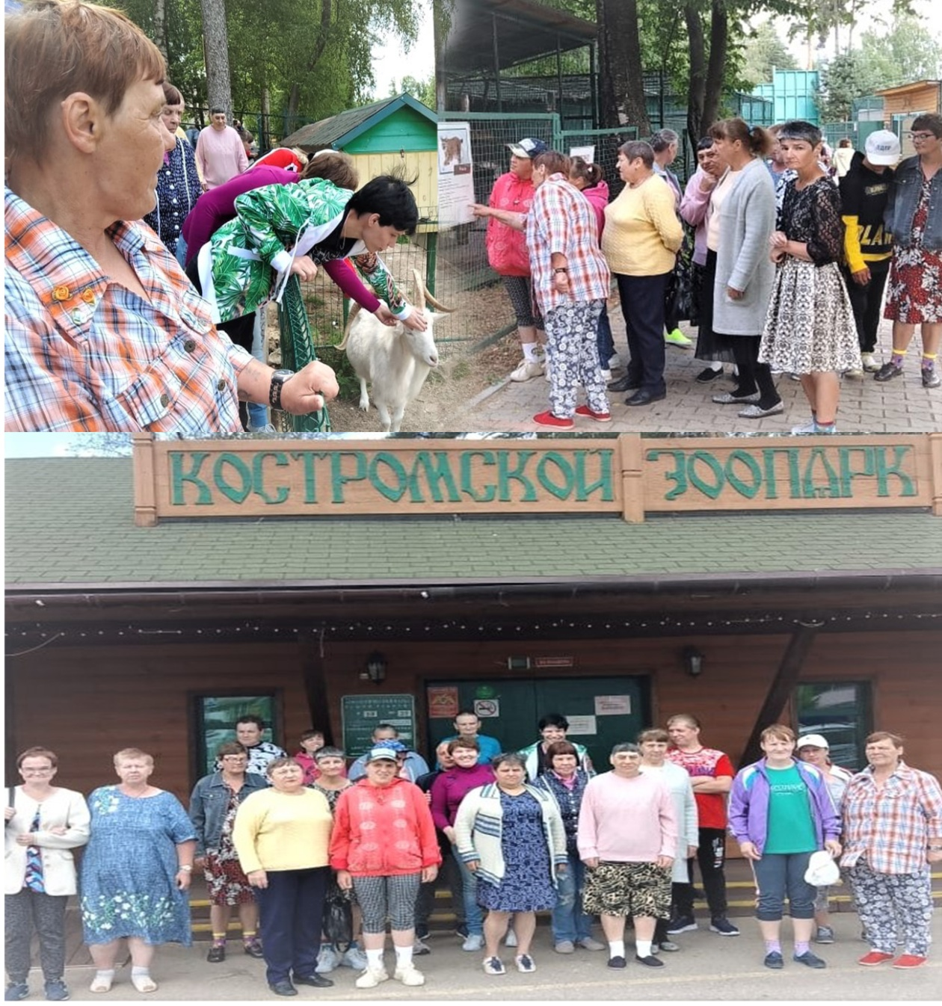
ЭКСКУРСИЯ В КОСТРОМСКОЙ ЗООПАРК

8). Экскурсия в Костромской городской Парк Победы (05.08.2022г.).
9). Поездка на набережную р. Волга г. Костромы на фестиваль фейерверков «Серебряная ладья» (20.08.2022г.).
10). Поездка в Костромской государственный цирк на цирковое представление «Шоу Джемелли» (26.11.2022г.)
11). Костромской государственный драматический театр им. А.Н. Островского спектакль Эркень «Кошки-мышки» (01.12.2022г.).
12). Поездка в Костромской государственный цирк на цирковое представление «Тайна ледяного замка» (16.12.2022г.)

7.2 Сотрудничество с творческими коллективами

В целях разнообразия досуга получателей социальных услуг учреждением налажено сотрудничество с творческими коллективами города Костромы и Костромского района, которые приезжают с концертами, спектаклями и представлениями. Кроме того, в учреждении выступают артисты цирка, фокусники, иллюзионисты.
На сцене учреждения выступили:
1). Театрально-цирковое световое шоу «Карнавал чудес» (27.04.2022 г.)
2). Костромской областной театр кукол со спектаклем «Колобок румяный бок» (13.05.2022 г.).
Самое главное в спектакле – это, конечно, интерактив, благодаря которому каждый зритель становится активным соучастником происходящего на сцене.
3). Цирковой коллектив «Магик-шоу» под руководством режиссера-постановщика Владимира Евсеева (театрализация, цирк, иллюзии, 17.05.2022г.).
4). Благотворительный концерт БФ «Старость в радость Кострома» , волонтеры «Мы вместе», агентство праздников «Арлекино» (21.05.2022г.);
5). Приезд волонтеров БФ «Веление сердца», с кинологами и дрессированными собаками (11.09.2022г.);
6). Костромской областной театр кукол со спектаклем «Заяц, лиса и петух» (13.12.2022г.). И другие творческие коллективы.

7.3. Художественно-творческая деятельность

В комплексе реабилитационных мероприятий трудно не оценить значимость использования средств художественно-творческой деятельности инвалидов. В настоящее время в учреждении функционирует творческая мастерская и 2 швейных класса. В швейных классах под руководством инструкторов по труду получатели социальных услуг занимаются пошивом постельного и нижнего нательного белья, форменной одежды для сотрудников учреждения, халатов для проживающих (5 получателей социальных услуг), а также рукоделием (12 получателей социальных услуг).
В кружках рукоделия получатели социальных услуг освоили различные техники: "Вышивка бисером", "Вышивка гладью", "Вышивка крестом", "Вышивка на пластиковой канве", "Изготовление мягкой игрушки", «Канзаши», "Пэчворк", "Алмазная мозаика", "Вязание крючком", "Вязание на спицах", "Плетение макроме", "Пошив декоративных подушек и наборов "Хозяюшка" и другие. В 2022 году появилась новая техника рукоделия вязаные игрушки. Так в рамках этого направления получатель социальных услуг Голоушина Татьяна изготовила несколько вязаных сувенирных кукол. Тонкая работа и аккуратность поделок восхищает.
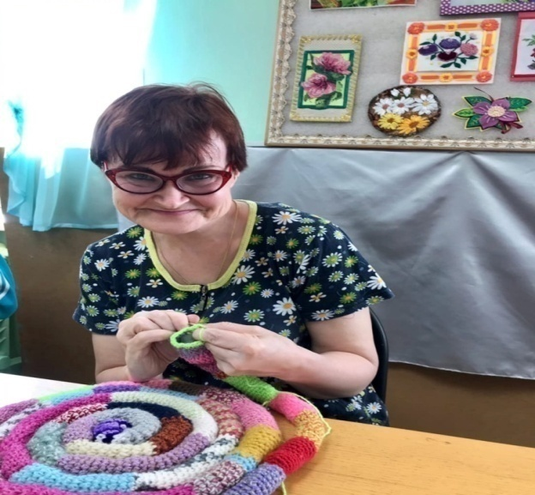
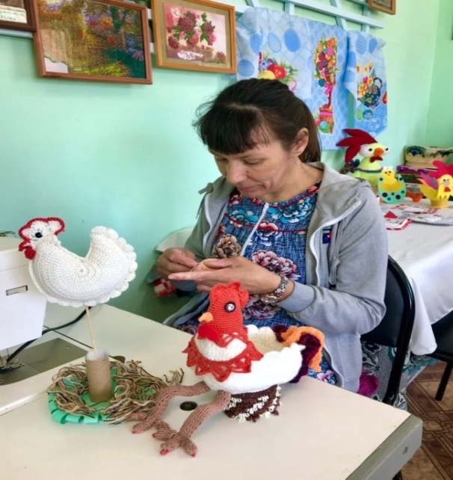
ЗАНЯТИЕ РУКОДЕЛИЕМ

В творческой мастерской получатели социальных услуг реализуют свой творческий потенциал. Творчество – та среда, где люди могут быть свободными, независимо от их состояния. Главной задачей реабилитации является не только восстановление здоровья, но и создание позитивного настроя, проявление скрытых талантов. На занятиях в творческой мастерской всегда интересно, постоянно внедряются новые технологии. В настоящее время получатели социальных услуг уже освоили технологии: "Гипсопластика", "Модульное оригами", "Аппликация", "Шерстяная акварель", "Гофроквиллинг", "Квиллинг", "Глинотерапия", "Пейпамодел", "Киригами", "Ниткография", "3D-акварель на стекле", "Картонаж" (изготовление коробок под сувениры), "Переплетное дело", "Паперкрафт", "Работа с природным материалом", "Бумагопластика", "Рисование", " Работа с пластилином", "Мягкая игрушка", "Народная кукла", "Топиарий", "Хлам-арт" и другие.
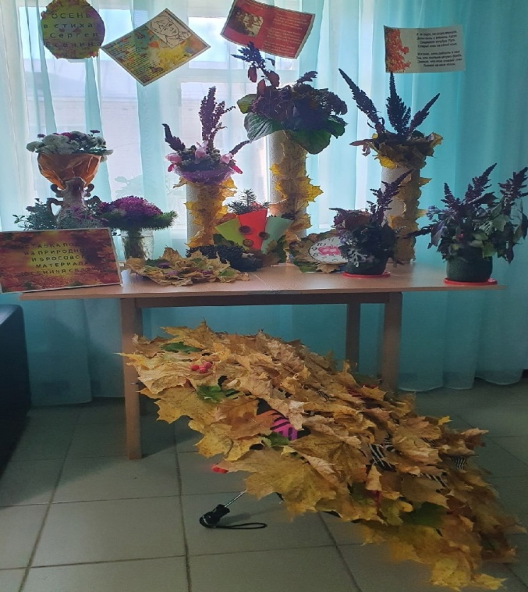
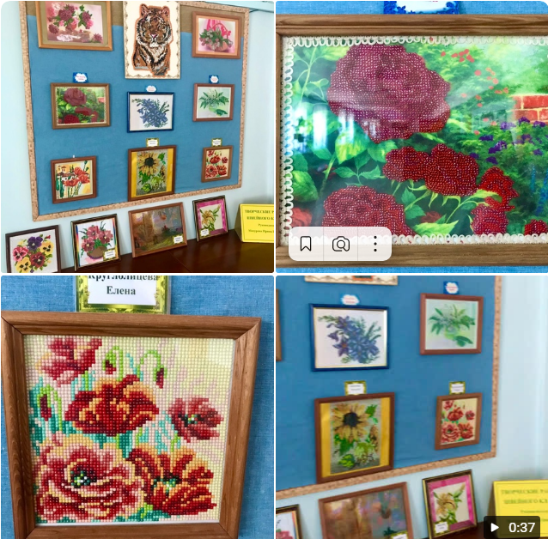
В холлах учреждения оформлено 12 выставок творческих работ получателей социальных услуг (Открытки и сувениры, изготовленные на занятиях к праздничным датам, инкрустированные штампованными и раскрашенными цветами и листьями, которые были изготовлены на мастер-классе «Техника холодного фарфора», самодельные шкатулки, картины: шерстью, пластилином, "Алмазная мозаика", поделки к Пасхе, "Дары осени", новогодние поделки и др.). Всего занимаются в различных творческих кружках 114 получателей социальных услуг.

ВЫСТАВКИ ТВОРЧЕСКИХ РАБОТ

Использование средств искусства как метода социальной реабилитации инвалидов свидетельствует о том что, люди с ограниченными способностями имеют возможность реализации собственных желаний и способностей на базе ОГБУ "Первомайский психоневрологический интернат".
Творчество – огромный стимул для развития и становления любой личности и возможность заявить окружающим о себе и своем внутреннем мире. Уже сам процесс творчества способствует самоопределению, самовыражению и самореализации личности, независимо от ее физических и интеллектуальных способностей.

7.4. Физкультура и спорт

Важная роль в сохранении и укреплении здоровья отводится физкультуре и спорту. Соблюдение здорового образа жизни – ключ к хорошему самочувствию в любом возрасте. Специалисты выделяют множество его преимуществ, отвечающих на вопрос, чем полезен здоровый образ жизни:
• укрепление иммунитета и снижение заболеваемости вирусными и инфекционными недугами;
• достижение активного долголетия и сохранение даже в старости дееспособности и подвижности;
• снижение риска развития хронических заболеваний, увеличение длительности периода ремиссий;
• избавление от плохого настроения, депрессий и стрессов;
• ежедневно вставать и ощущать себя полными сил и энергии;
• увеличение возраста появления первых возрастных изменений в организме и другие.
И это далеко не весь перечень положительных результатов, которые достигаются, если соблюдать правила здорового образа жизни.
Здоровый образ жизни включает множество разных компонентов, затрагивающих все сферы человеческой жизни. Одним из компонентов является физзарядка и активные спортивные игры, в которых с удовольствием принимают участие получатели социальных услуг ОГБУ "Первомайский психоневрологический интернат".
Для занятий спортом в учреждении созданы необходимые условия. Имеется зал лечебной физкультуры, оснащенный спортивным оборудованием (беговые дорожки, велотренажеры, силовые тренажеры и др.). На территории учреждения имеется асфальтированная беговая дорожка. Организована работа 3 спортивных секций: по велоспорту, лыжам, шашкам (занимаются 36 получателей социальных услуг).
Имеется спортивное оборудование:
- велосипеды -11 шт.
- тренажер -2 шт.
- тандем -2 шт.
- коляска спортивная -1шт.
- беговая дорожка простая - 1 шт.
- беговая дорожка электрическая - 2 шт.
- велотренажер - 2 шт.
- тренажер «гребля» - 1 шт.
- тренажер «наездник» -1 шт.
- маты -3 шт.
- легкоатлетический тренажер конь -1 шт.
- легкоатлетический снаряд мостик -1 шт.
- силовой снаряд -1 шт.
- комплексный тренажер «Рекорд» - 2 шт.
- дорожка для ног массажная -1шт.
- палка гимнастическая -9 шт.
- скамья гимнастическая -1 шт.
- силовой тренажер для рук -1 шт.
- гантели – 3 шт.
- скакалка - 20шт.
- теннисный стол -1 шт.
- теннисные ракетки - 12 шт.
- ракетки бадминтонные - 6 шт.
- мячи баскетбольные -4 шт.
- мяч волейбольный - 3шт.
- мяч ФБ — 3шт.
- сетка баскетбольная - 2 шт.
- сетка бадминтонная - 1 шт.
- баскетбольный щит - 2 шт.
- лыжи — 12 пар.
- ботинки лыжные -13 пар.
- палки лыжные - 16 пар.
- коньки роликовые - 8 шт.
- коньки фигурные - 5 шт.
- лыжи роллеры -2 шт.
- снегоступы -3 шт.
В 2020 году выполнен монтаж новой спортивной площадки (использованы современные технологии и материалы). Спортивная площадка предназначена для организации игровых видов спорта: минифутбола, волейбола, баскетбола.
В 2022 году ежедневно проводилась утренняя зарядка (60-70 чел.), веселые старты (по 24 чел.) или спортивные игры. Организовывались состязания по боулингу. Проведены 6 шашечных турниров и Мастер-класс под руководством опытного шахматиста из г. Нерехта.
4 августа в честь Дня физкультурника для получателей социальных услуг были организованы веселые спортивные эстафеты. Состязались 4 команды. Наряду с эстафетами для спортсменов велосипедистов организованы соревнования по велоспорту.

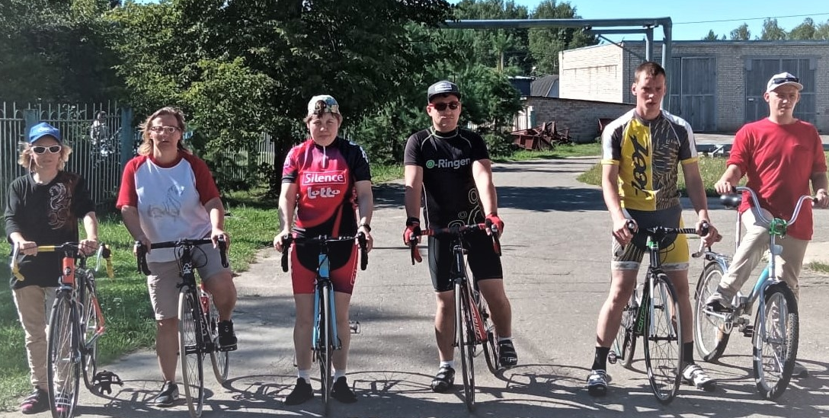

ДЕНЬ ФИЗКУЛЬТУРНИКА В УЧРЕЖДЕНИИ

Кроме того, спортсмены учреждения принимали участие в спортивных соревнованиях и спартакиадах на первенство области и России.

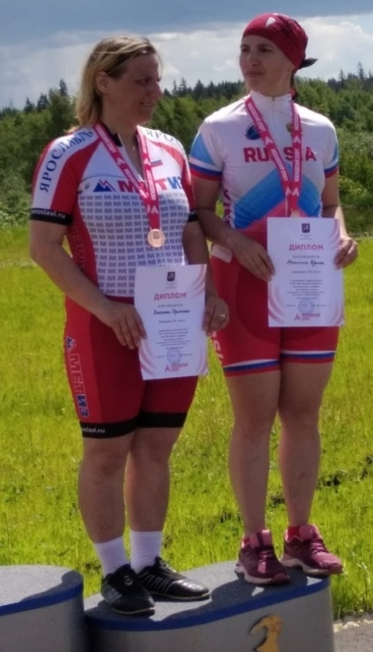
4 июня 2022 года получатели социальных услуг Бурков Денис и Вахрушева Марина принимали участие в Межрегиональном турнире по велоспорту-шоссе среди лиц с интеллектуальными нарушениями, которые проходили в д. Демино, Рыбинского района, Ярославской области. Марина Вахрушева и Денис Бурков завоевали первое места в гонке на дистанции 15 км, в индивидуальном зачете.
Успешно выступила на соревнованиях Чемпионата и Первенства России по велоспорту-шоссе спорта ЛИН в городе г. Нижний Тагил, Свердловской области Тарасова Любовь Владимировна, спортсменка ОГБУ "Первомайский психоневрологический интернат (с 17 по 21 мая 2022 года). В индивидуальной гонке на 10 километров она заняла 2 место, а в парной гонке на 25 километров завоевала 1 место.
16 июня 2022 года получатель социальных услуг Яковлева Прасковья принимала участие в Открытых спортивных соревнованиях спортивной школы по спорту слепых, дисциплина велоспорт-тандем-шоссе раздельный спорт в г. Москва.
Спортсменка учреждения, Яковлева Прасковья в паре с пилотом из г. Кострома Никитиной Ириной завоевали 3 место на дистанции 20 км.
16 июня 2022г. на базе ГБУ КО СШОР им. А.В. Голубева СК "Урожай" прошел Открытый Чемпионат и Первенство Костромской области по велоспорту среди лиц с ограниченными возможностями, в котором приняли участие 9 получателей социальных услуг ОГБУ "Первомайский ПНИ". Среди женщин первое место заняла Яковлева Прасковья, второе место - Сметанина Людмила. Среди мужчин 1 место занял Бурков Денис, 2 место - Глушков Андрей, 3 место - Новиков Алексей.
В Костромском районе с 24 по 27 августа 2022 года прошла Всероссийская Спартакиада Специальная Олимпиада по велоспорту, юнифайд-велоспорту, гребле на байдарках, юнифайд-гребле на байдарках и спортивной гимнастике. В Олимпиаде в направлении велоспорт, принимали участие получатели социальных услуг учреждения: Бурков Денис, Тарасова Любовь, Яковлева Прасковья, Вахрушева Марина, Глушков Андрей, Векшин Дмитрий и Сметанина Людмила.
Спортсмены учреждения сумели завоевать почетные места и порадовать всех своими спортивными достижениями.
Так на дистанции 10 км. с раздельным стартом победу одержали:
Сметанина Людмила завоевала 2 место; Яковлева Прасковья - 2 место; Глушков Андрей - 2 место; Векшин Дмитрий - 3 место; Тарасова Любовь - 3 место.
В групповой гонке на 15 км.: Сметанина Людмила - 2 место; Векшин Дмитрий - 2 место; Глушков Андрей - 3 место.
С 26 по 29 августа 2022 года в г. Костроме прошла Всероссийская Спартакиада Специальной Олимпиады по велоспорту, в которой приняли участие 8 спортсменов ОГБУ "Первомайский психоневрологический интернат". В упорной борьбе в спринте победу одержали Веселова Наталья и Курлыгина Екатерина, а Сметанина Людмила завоевала 3 место. В гонке на 10 километров среди мужчин Глушков Андрей занял 2 место, а среди женщин 3 место завоевала Вахрушева Марина. В гонке на 15 километров среди мужчин 2 место завоевал Бурков Денис, 3 место - Глушков Андрей, а среди женщин в указанной гонке 3 место заняла Яковлева Прасковья.
С 23 по 27 сентября в Костроме завершились чемпионаты России по велоспорту шоссе, спортивной гимнастике и конному спорту лиц с интеллектуальными нарушениями. Спортсмены ОГБУ "Первомайский психоневрологический интернат" приняли участие в чемпионате России по велоспорту шоссе. По итогам первого дня соревнований в индивидуальной гонке Тарасова Любовь заняла 2 место, Вахрушева Марина- 3 место.
В групповой гонке (второй день соревнований) Тарасова Любовь заняла 2 место, Вахрушева Марина - 3 место. В заключительный день соревнований состоялась парная гонка, в которой спортсмены учреждения также стали призерами. Тарасова Любовь и Вахрушева Марина заняли 2 место, Яковлева Прасковья и Сметанина Людмила - 3 место.
По итогам 2022года ОГБУ "Первомайский психоневрологический интернат" присуждено первое место в номинации "Лучший коллектив учреждения социальной защиты" по итогам ежегодного смотра-конкурса на лучшую организацию физкультурно-оздоровительной работы с инвалидами, лицами с ограниченными возможностями здоровья на кубок Г.П. Жолобовой, в связи с чем в марте 2022 года Председатель Костромской областной Думы Алексей Алексеевич Анохин вручил директору учреждения Ирейкину Михаилу Яковлевичу переходящий кубок имени Г.П. Жолобовой и благодарственное письмо департамента по труду и социальной защите населения Костромской области. Учреждению также вручен кубок за участие в массовом спортивном мероприятии "Кострома лыжная-2022".

7.5 Работа по социально-трудовой реабилитации и социально-трудовой адаптации получателей социальных услуг

Социально - трудовая реабилитация и социально - трудовая адаптация инвалидов, проживающих в учреждении проводилась в соответствии с рекомендациями специалистов медико-социальной экспертизы, в рамках индивидуальных программ реабилитации или абилитации.
Вовлечение инвалидов в трудовую деятельность осуществляется с учетом их состояния здоровья, в соответствии с заключением врача и рекомендациями МСЭ, а также с учетом навыков, интересов и желаний, выявленных путем анкетирования и личных пожеланий.
Основная цель трудотерапии – поддержание сохранных способностей, восстановление и развитие нарушенных функций, ведение домашнего хозяйства, рукоделие, выполнение трудовых операций, формирование компенсаторных навыков по самообслуживанию.
Трудовая терапия, индивидуально обоснованная и рационально подобранная, выступает как лечебный фактор. Она способствует физическому и интеллектуальному развитию, коррекции двигательных функций и нормализации общих физиологических параметров организма (обмена веществ, состояния сердечно-сосудистой, дыхательной и иммунной систем), улучшению сна, настроения, аппетита.
Трудовые движения и операции стимулируют физиологические процессы, мобилизуют волю, дисциплинируют, приучают к концентрации внимания, создают бодрое настроение, направляют активность в русло предметной, результативной и дающей удовлетворение деятельности.
Занятие трудом раскрывает перед инвалидами перспективу восстановления способностей общения в процессе труда, формирует осознание причастности к общей деятельности. В процессе трудотерапии происходит становление личности,преодолеваются психологические комплексы, формируются новые межличностные взаимоотношения, человек вовлекается в коллективную деятельность в результате чего повышается уровень его адаптации в социуме.
Для организации трудовой деятельности получателей социальных услуг в ОГБУ «Первомайский психоневрологический интернат» функционируют лечебно-трудовые мастерские (швейная и творческая мастерские, швейный класс), комната социально-бытовой адаптации, имеется подсобное хозяйство, включающее: полеводство, огородничество, садоводство, цветоводство. Получатели социальных услуг интерната всегда с удовольствием работают на подсобном хозяйстве учреждения. В текущем году они с ранней весны трудились, выращивая рассаду овощей и цветов.
В мае высадили рассаду в открытый грунт и в теплицы, посадили картофель, а в июле собрали первый урожай огурцов, помидор, ягод, зелени, а в августе-сентябре собрали урожай свеклы, моркови, картофеля и капусты.
Урожай картофеля составил - 5 т. 040 кг., моркови – 3353,40 кг., свёклы – 1453,50 кг., кабачков – 7250,00 кг., огурцов – 4675,00 кг., капусты свежей – 315,00кг.; петрушки – 27616,00 кг., редиса – 694,00 кг., салата – 1029,00 кг.. укропа – 7450,00 кг.
В сентябре завершили все работы на огороде, пропололи от сорняков и перекопали все грядки.

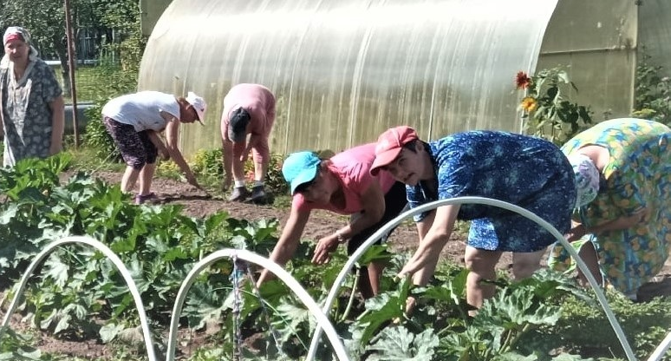

УБОРКА УРОЖАЯ НА ПРИУСАДЕБНОМ УЧАСТКЕ

В рамках трудовой реабилитации получатели социальных услуг ОГБУ "Первомайский психоневрологический интернат" участвуют в различных видах работ в учреждении: в мастерских, на территории, на пищеблоке, в прачечной.
Продолжительность трудовой деятельности получателей социальных услуг установлена в соответствии с законодательством и не превышает 4-х часов в день. Существенной формой занятости инвалидов трудом в интернате является зачисление их на штатные должности, что особенно важно для молодых инвалидов, так как это повышает их самоуважение. На штатных должностях в учреждении работают 8 инвалидов (в мастерских, на территории, на отделениях, на пищеблоке).
Помимо лечебно-трудовых мастерских и подсобного хозяйства трудовая деятельность инвалидов, проживающих в интернате, осуществляется по обслуживанию учреждения (хозяйственно-бытовая деятельность).
Всего в 2022 году было задействовано в проведении мероприятий по использованию остаточных трудовых возможностей 84 получателя социальных услуг.

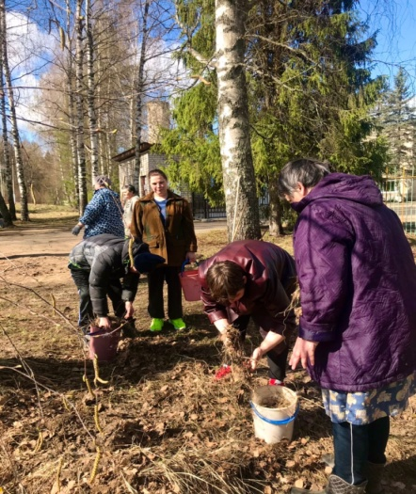
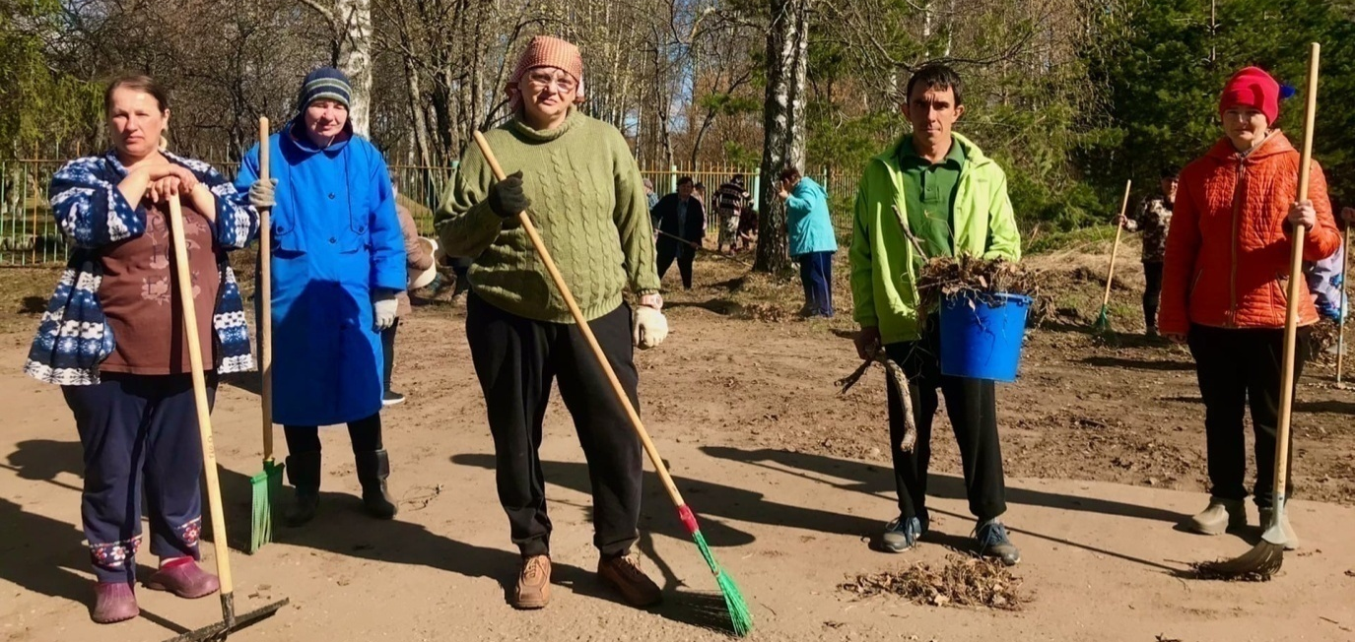
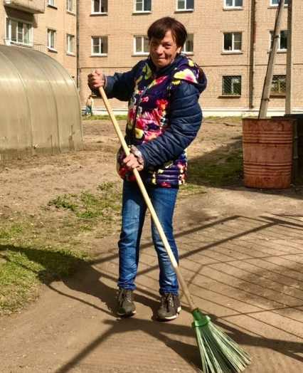

УБОРКА ТЕРРИТОРИИ УЧРЕЖДЕНИЯ

7.6. Основные развивающие социальные технологии и инновационные методы в реабилитационной деятельности, образовательные программы, используемые в работе с получателями социальных услуг.
Обучение профессиональным навыкам

Понятие «Социально-реабилитационные технологии» означает систему методов и способов воздействия на социальные объекты, их деятельность, поведение, психику с целью оптимизации процессов адаптации к условиям жизни в социуме.
Социально-реабилитационные технологии, которые используют сотрудники социально-реабилитационного отделения в работе с инвалидами, подбираются индивидуально, исходя из возможностей учреждения, способностей и увлечений инвалидов.
На отделении реабилитации молодых инвалидов работают квалифицированные специалисты, воспитатели и инструкторы по труду. Для занятий с получателями социальных услуг в учреждении разработаны и действуют на протяжении нескольких лет образовательные программы: «Социально-бытовая адаптация», «Растениеводство», «Социальная реабилитация средствами прикладной творческой деятельности», "Осваиваем компьютер". С 2020 года проводятся занятия по программе "Развитие моторики, внимания и памяти".
Программа «Социально-бытовая адаптация» предполагает практическую подготовку инвалидов к самостоятельной жизни и труду, направлена на формирование знаний и умений, способствующих социальной адаптации. Реализуют данную программу воспитатель отделения реабилитации Гольянова Е. Ю. с 2018 года. В комнате социально-бытовой адаптации получатели социальных услуг учреждения учатся ведению домашнего хозяйства (приготовление пищи с использованием различного кухонного оборудования и приборов, уборка рабочего места, умение осуществлять покупки, уход за собой и личными вещами).
Программа «Растениеводство» внедрена в учреждении в 2013 году, в 2018 году обновлена, руководитель программы воспитатель Гольянова Е.Ю. Программа включает: обучение навыкам и умениям выращивания цветов, овощей, фруктовых деревьев и кустов (весь процесс от посадки семян до сбора урожая).
Главной задачей реабилитации является не только восстановление здоровья, но и создание позитивного настроя, проявление скрытых талантов. Творчество – та среда, где люди могут быть свободными, независимо от их состояния.
Опытный воспитатель Коноплева Светлана Ивановна разработала и реализует в учреждении программу «Социальная реабилитация средствами прикладной творческой деятельности». Цель программы- развитие художественно-эстетического вкуса и обогащения мировосприятия, реализации собственных желаний и способностей получателей социальных услуг на базе ОГБУ "Первомайский психоневрологический интернат".
На протяжении всего периода реализации программы проведена огромная работа, наработан богатый методический материал по проведению мастер-классов и открытых занятий разной направленности.В мастерской получатели социальных услуг имеют возможность реализовывать свой творческий потенциал в полном объеме. В настоящее время получатели социальных услуг уже освоили более 20 технологий: "Гипсопластика", "Оригами", "Аппликация", "Шерстяная акварель", "Гофроквиллинг", "Квиллинг", "Глинотерапия", "Пейпамодел", "Киригами", "Ниткография", "3D-акварель на стекле" и другие.
Творчество – огромный стимул для развития и становления любой личности и возможность заявить окружающим о себе и своем внутреннем мире. Уже сам процесс творчества способствует самоопределению, самовыражению и самореализации личности, независимо от ее физических и интеллектуальных способностей.
Программа "Развитие моторики, внимания и памяти" содержит упражнения по мелкой моторике, самомассажу, развитию памяти и созданию психологического комфорта. В основу создания программы положен личностно - ориентированный подход, который ставит в центр личность получателя социальных услуг, обеспечение комфортных условий ее развития. Эта программа характеризуется гуманистической и психокоррекционной направленностью и имеет следующие цели:
1) развитие мелкой моторики рук у получателей социальных услуг, направленной на поддержку личности, преодоление отклонений в психофизическом и умственном развитии;
2) развитие внимания и памяти.
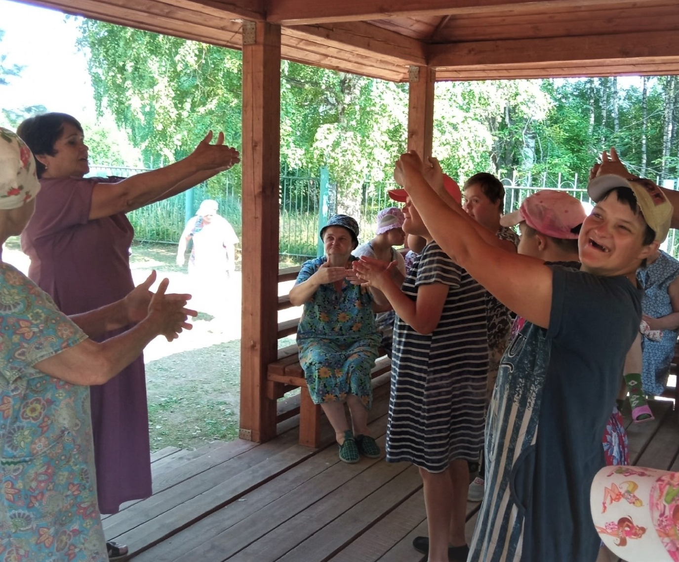
ЗАНЯТИЕ ПО РАЗВИТИЮ МЕЛКОЙ МОТОРИКИ

Кроме того, в учреждении разработаны программы: "Швейное дело" и "Умелые руки" в соответствии с которыми ведутся занятия в швейной мастерской и швейном классе.
Программа «Осваиваем компьютер» направлена на обучение получателей социальных услуг Первомайского психоневрологического интерната азам компьютерной грамотности. В 2022 году обучено 10 человек.
В конце 2019 года дополнительно разработаны две программы, рассчитанные на пять лет: по трудотерапии "Милосердие" и программа "Индивидуальные и групповые комплексные занятия с инвалидами молодого возраста с ментальными и физическими нарушениями" (программа направлена на развитие психологических функций инвалидов молодого возраста, стимуляцию мелкой моторики пальцев рук, кистей, на функции интеллектуальной сферы, на формирование положительного эмоционального состояния, развитие логического мышления, внимания, фантазии, памяти. Может использоваться, как для проведения индивидуальных, так и групповых занятий).
Наиболее популярными методами в работе воспитателей стали: беседы, рассказы, лекции, объяснения, консультации, советы, игры, литературно-творческие и досугово-развлекательные мероприятия, концерты, спектакли, праздники, экскурсии, соревнования, организация труда и др.
С целью развития мышления получателей социальных услуг, снятия напряжения и изменения психо-эмоционального состояния в учреждении имеются: планшеты (15 шт.), развивающие настольные игры. Приобретены столы для пескотерапии (6 шт.) и столы для занятий (15 шт.).
Данный инвентарь в 2022 году использовался для проведения групповых и индивидуальных занятий.
Для осуществления образовательной деятельности по основным программам профессионального обучения (профессиональной переподготовки) и дополнительным общеобразовательным (общеразвивающим) программам, в том числе обучению компьютерной грамотности имеются необходимые технические средства и оборудование для учебных классов: интерактивная доска с проектором, принтеры и МФУ (6 шт.), компьютеры (25 шт.), ноутбуки (2 шт.), а такжеоборудование для швейной мастерской, столы ученические (25 шт.), столы преподавателя, кресла компьютерные (25 шт.).
С 2020 года 42 получателя социальных услуг ОГБУ "Первомайский психоневрологический интернат" обучались по программе «Второй дистанционный курс психологических тренировок памяти для пожилых людей» в рамках проекта Благотворительного фонда "София". Год назад программа «Второй дистанционный курс психологических тренировок памяти для пожилых людей» завершилась, но идея подобных занятий используется воспитателями учреждения в работе с получателями социальных услуг учреждения. На основе указанной программы разрабатываются развивающие занятия с использованием приемов, предложенных проектом.
Занятия проводятся в компьютерном классе 2 раза в неделю в 2 смены. Целями являются:
- здоровый образ жизни и сохранение памяти в пожилом возрасте; профилактика возрастных нарушений памяти и старческой деменции;
- повышение качества жизни пожилых людей (расширение круга интересов и социальной активности, восстановление уровня самостоятельности и независимости, повышение уровня научной и психологической компетентности в области современных методов сохранения памяти и психического здоровья, повышение уровня компьютерной грамотности).
С 1 августа 2020 года старшим воспитателем учреждения Солдатовой Е.Л. проводится дыхательная гимнастика с получателями социальных услуг. При внедрении инновационной методики оздоровления учитываются показания врачей.
Дыхательная гимнастика по методике А.Н. Стрельниковой – это немедикаментозный оздоровительный метод, созданный на рубеже 30-40-х годов. В результате ежедневные занятия помогают останавливать приступы удушья, снимают головные боли и боли в сердце, нормализуют артериальное давление, укрепляют иммунитет, а также повышают умственную и физическую работоспособность.
Обучение получателей социальных услуг навыкам определенной профессии происходит непосредственно в учреждении (на рабочем месте) специалистами, работающими на штатных должностях (слесарь, плотник, сантехник, лифтер, санитарка- уборщица, швея и кухонный рабочий).

8. Отделение реабилитации молодых инвалидов

В ОГБУ "Первомайский психоневрологический интернат" функционирует отделение реабилитации молодых инвалидов, в котором проживают на 01.01.2023 г. 72 человек. Из них: мужчин 17 и 55 женщин.
Отделение реабилитации является структурным подразделением областного государственного бюджетного учреждения "Первомайский психоневрологический интернат" и предназначается для круглосуточного или временного проживания (на срок, определенный в индивидуальной программе) инвалидов в возрасте от 18 до 44 лет включительно, страдающих психическими хроническими заболеваниями, интеллектуальный дефект которых не препятствует обучению несложным профессиям и систематическому занятию трудом, а также способных к полному бытовому самообслуживанию и владеющих санитарно-гигиеническими навыками.
Воспитание и обучение инвалидов в учреждении организовано, с использованием различных форм и методов: индивидуально и коллективно в виде бригад по профессиональным направлениям. Разделение на бригады происходит по интеллектуальному развитию, по умению выполнять трудовые поручения, по сложности работы (при условии личного согласия получателя социальных услуг).
В бригадах получатели социальных услуг приобретают профессиональные навыки производительного и хозяйственно-бытового труда. Участие в трудовом процессе способствует формированию и поддержанию таких личностных качеств, как: трудолюбие, ответственность, чувство коллективизма, взаимопомощи.
Для получателей социальных услуг утвержден режим дня. Особое внимание воспитатели уделяют выполнению гигиенических навыков по самообслуживанию, проведению влажной уборки помещений, организации трудотерапии.
В 2022 году получатели социальных услуг отделения реабилитация, Тарасова Любовь, Машкова Мария, Бледных Антон и Глушков Владимир получили удостоверение об окончании ОГБПОУ "Нерехтский политехнический техникум" и присвоении им профессии - штукатур – маляр II разряда.
Получатели социальных услуг учреждения, проживающие в отделении реабилитации не только учатся и работают, но и являются активными участниками и помощниками воспитателей во всех проводимых мероприятиях учреждения.

9. Сотрудничество с религиозными и другими организациями

В интернате действует домовой храм во имя Святой Преподобномученицы Великой Княгини ЕлисаветыФеодоровны, где регулярно проводились службы настоятелем домового храма о. Михаилом (Бобониным). Проживающие интерната являясь постоянными прихожанами домового храма, с желанием посещали воскресные службы и участвовали в церковных таинствах.
18 января 2022 года Настоятель Воскресенского Храма села Любовниково протоиерей Михаил Бобонин совершил Крещенский молебен в домовом Храме ОГБУ "Первомайский психоневрологический интернат" на освящение воды.
7 апреля весь православный мир празднует Благове́щение Пресвятой Богородицы, евангельское событие и посвящённый ему христианский праздник. В этот день в актовом зале учреждения прошло мероприятие в форме духовной беседы, которое подготовили воспитатели учреждения. В ходе беседы воспитатели рассказали об истории происхождения праздника, и ответили на вопросы получателей социальных услуг, присутствующих в зале. Вечером по благословению духовника учреждения о. Михаила (Бобонина), православные верующие собрались в домовом храме для прочтения вечерних молитв, где пропели тропарь и кондак в честь праздника.
9 сентября 2022 года в домовом храме во имя Святой Преподобномученицы Великой Княгини Елисаветы Феодоровны ОГБУ "Первомайский психоневрологический интернат после длительного перерыва, связанного с ограничительными мерами в связи с распространением коронавирусной инфекции, зазвучала молитва.Утром в храме собрались православные получатели социальных услуг учреждения, желающие посетить Божественную литургию во укрепление духовных сил и веры.Многие долго ждали этого момента, чтобы исповедаться и причаститься. Служил литургию настоятель домового храма учреждения о. Михаил (Бобонин).Встреча с о. Михаилом доставила много светлой и искренней радости верующим гражданам, проживающим в учреждении.

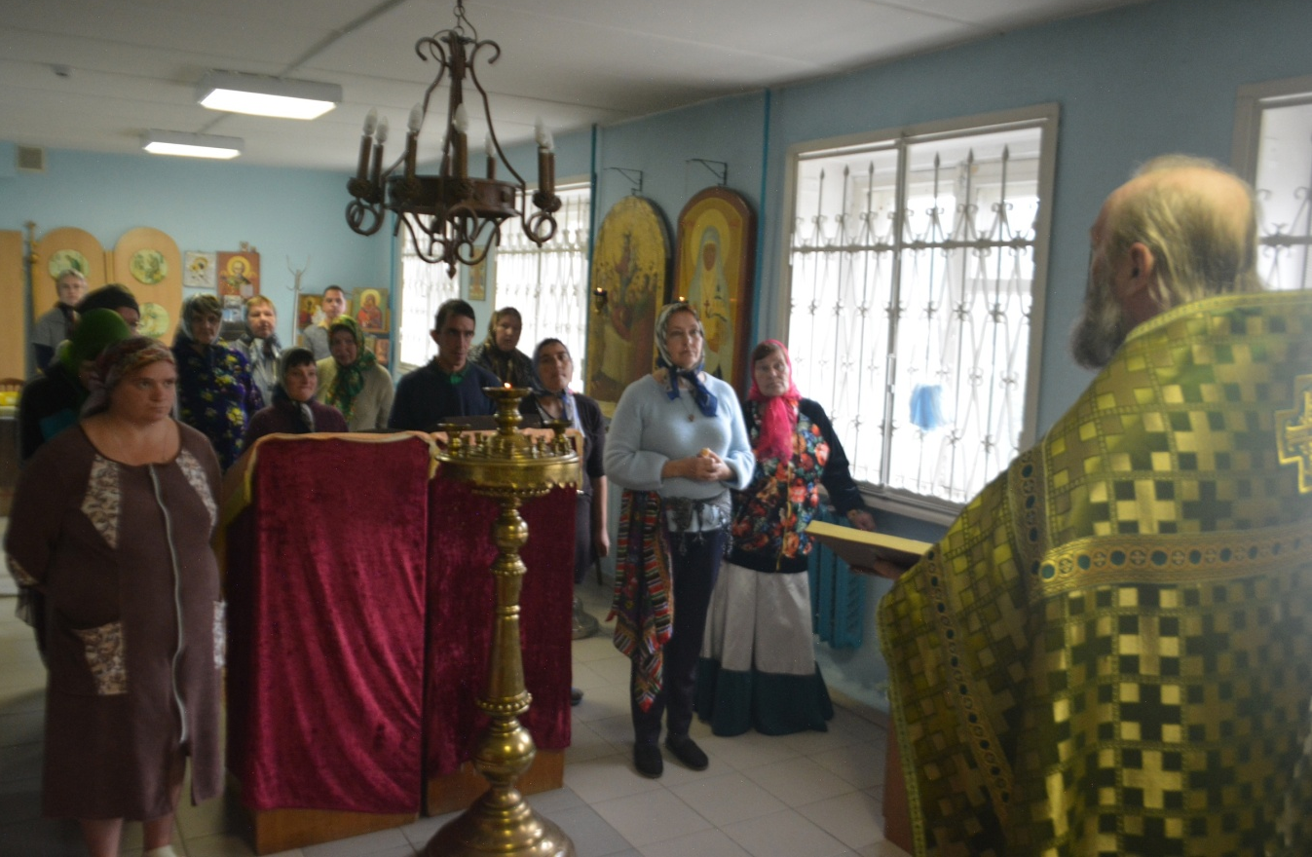

10. Укрепление материально-технической базы учреждения

В 2022 году с целью укрепления материально-технической базы, повышения комфорта проживания получателей социальных услуг и улучшения условий труда сотрудников был завершен капитальный ремонт отделения №7, а так же проведены следующие ремонтные работы:
1) косметический ремонт столовой, прачечного отделения, ремонт перехода на 3 этаже, ремонт в храме;
2) выполнены следующие ремонты:
- крыши здания;
- цоколя по периметру;
- дезкамеры;
3) произведен ремонт комнат на 1,5,6,8 отделениях, а так же ремонт душевых на отделениях;
- ремонт и покраска лавок на территории учреждения;
- слуховых окон на чердаке;
4) произведен ремонт светильников на лестничных маршах;
5)заменена проводка на хозяйственном блоке и тепловом узле.

Задачи учреждения на 2023 год

В 2023 году ОГБУ "Первомайский психоневрологический интернат" планирует:
1) продолжить работу по реализации пилотного проекта по созданию системы долговременного ухода за гражданами пожилого возраста и инвалидами, нуждающимися в социальном обслуживании;
2) продолжить обновление материальной базы учреждения;
3) произвести капитальный ремонт отделения № 6;
4) произвести замену труб горячего водоснабжения на пищеблоке;
5) ремонт в прачечной;
6) продолжить работу по повышению квалификации сотрудников учреждения;
7) активизировать работу по подбору и набору квалифицированных кадров для улучшения качества социального обслуживания.

